
TEMA
TALLER SOAP EN JAVA SIN BASE DE DATOS

GRUPO 07
Gabriel matías lopez guano
mateo david medranda valladares
marcelo alejandro pareja moreira

TUTOR
Ing. Eduardo Mauricio Campaña Ortega
MIS.MDU.CCNA.CCIA.
PhD. (c) Ingeniería de Software
PhD. (c) Seguridad Información

FECHA
22-Oct-26

TALLER SOAP EN JAVA SIN BASE DE DATOS

ÍNDICE DE TABLAS 9
PARTE PRÁCTICA 10
INTRODUCCIÓN 10
OBJETIVOS 10
OBJETIVO GENERAL 10
OBJETIVOS ESPECÍFICOS 10
HERRAMIENTAS DE DESARROLLO 11
KIT DE DESARROLLO DE JAVA (JDK) 25 11
Figura 3. Versión de Java JDK 25 en el símbolo del sistema 11
ENTORNO DE DESARROLLO INTEGRADO(IDE) - NETBEANS 31 11
Figura 7. Aplicación Apache NetBeans 31 12
IDE PARA APLICACIONES MÓVILES - ANDROID STUDIO 12
Figura 8. Página oficial de descarga de Android Studio 13
Figura 9. Ejecutable Android Studio 13
Figura 10. Pantalla inicial de instalación de Android Studio 13
Figura 11. Aplicación Android Studio 14
ESTRUCTURA DE PROYECTO 14
Figura 1. Creación de la carpeta raíz 14
Figura 2. Estructura inicial del proyecto 14
APLICACIONES SERVIDOR 15
CREACIÓN DEL SERVIDOR PAYARA 15
CREACIÓN DEL PROYECTO SERVIDOR 15
Figura 12. Creación del proyecto – Servidor SOAP 15
Figura 13. Configuración del proyecto 1 - Servidor SOAP 16
Figura 14. Configuración del proyecto 2 - Servidor SOAP 16
CODIFICACIÓN DEL PROYECTO SERVIDOR 16
CREACIÓN DE PAQUETES 16
Figura 15. Estructura de paquetes - Servidor SOAP 17
CREACIÓN DE WEBSERVICES 17
Figura 16. Estructura de paquetes - WebServices 17
Tabla 1. Clase WSLogin 18
Tabla 2. Clase WSLongitud 19
Tabla 3. Clase WSMasa 20
Tabla 4. Clase WSTemperatura 21
CREACIÓN DE SERVICIO 22
Figura 17. Estructura de paquetes - servicios 22
Tabla 5. Clase ConversorLongitud 23
Tabla 6. Clase ConversorMasa 24
Tabla 7. Clase ConversorTemperatura 25
PRUEBAS DE LOS SERVICIOS 27
Figura 18. Archivo WSDL generado por el servidor Payara detallando el esquema XML de los endpoints. 27
Figura 19. Prueba 1: Login. 28
Figura 20. Prueba 2: Conversor de Longitud. 28
Figura 21. Prueba 3: Conversor de masa. 28
Figura 22. Prueba 4: Conversor de temperatura. 29
CODIFICACIÓN DE LOS CLIENTES 29
CLIENTE CONSOLA 29
CREACIÓN DEL PROYECTO 29
Figura 23. Creación del proyecto - Cliente consola 29
Figura 24. Configuración del proyecto - Cliente consola 30
ESTRUCTURA DEL PROYECTO 30
Figura 25. Estructura del proyecto - Cliente consola 30
CODIFICACIÓN DEL PROYECTO CLIENTE CONSOLA 30
CREACIÓN DE MODELOS Y VISTAS 30
Figura 26. Creación de modelos y vistas - Cliente consola 31
Tabla 8. Clase CatalogoUnidades - Cliente consola 32
Tabla 9. Clase InterfazConsola - Cliente consola 33
Tabla 10. Clase OpcionMenu - Cliente consola 35
Figura 27. Creación de controlador - Cliente consola 36
Tabla 11. Clase ControladorConversiones - Cliente consola 37
Figura 28. Creación de clase principal - Cliente consola 38
Tabla 12. Clase ControladorConversiones - Cliente consola 39
EJECUCIÓN DEL CLIENTE DE CONSOLA 40
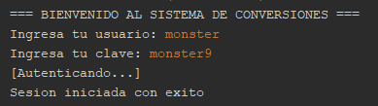 40
Figura 29. Login - Cliente consola 40
Figura 30. Conversión de Longitud - Cliente consola 40
Figura 31. Conversión de Masa - Cliente consola 41
Figura 32. Conversión de Temperatura - Cliente consola 41
CLIENTE ESCRITORIO 41
CREACIÓN DEL PROYECTO 42
ESTRUCTURA DEL PROYECTO 42
Figura 33. Estructura del proyecto - Cliente escritorio 42
CODIFICACIÓN DEL PROYECTO CLIENTE ESCRITORIO 42
CREACIÓN DE MODELOS 42
Figura 34. Creación de modelo - Cliente escritorio 42
Figura 35. Creación de servicio - Cliente consola 42
Tabla 13. Clase ControladorConversiones - Cliente escritorio 42
Figura 36. Creación de vistas - Cliente escritorio 43
Figura 37. Creación de vistas - Cliente escritorio 44
EJECUCIÓN DEL CLIENTE DE ESCRITORIO 44
Figura 38. Login - Cliente escritorio 44
Figura 39. Pantalla de Conversiones - Cliente escritorio 44
CLIENTE WEB 44
CREACIÓN DEL PROYECTO 44
ESTRUCTURA DEL PROYECTO 45
Figura 40. Estructura del proyecto - Cliente web 45
CODIFICACIÓN DEL PROYECTO CLIENTE WEB 45
Figura 41. Creación de servlets - Cliente web 45
Tabla 14. Clase ConversorServlet - Cliente escritorio 45
Tabla 15. Clase LoginServlet - Cliente escritorio 46
Figura 42. Creación de vistas - Cliente web 47
Tabla 16. Archivo conversor - Cliente web 47
Tabla 17. Archivo index - Cliente web 51
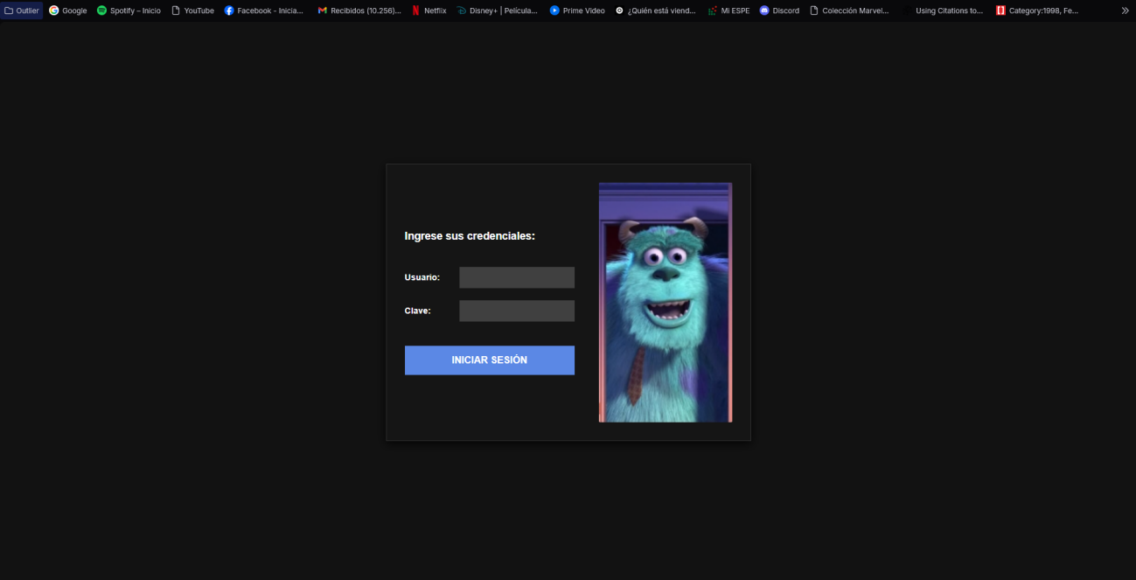 53
Figura 43. Login - Cliente web 53
Figura 44. Pantalla de Conversiones - Cliente web 53
CLIENTE MÓVIL 53
CREACIÓN DEL PROYECTO 53
Figura 45. Configuración del proyecto - Cliente móvil 54
ESTRUCTURA DEL PROYECTO 54
Figura 46. Estructura del proyecto - Cliente móvil 54
CODIFICACIÓN DEL PROYECTO CLIENTE MÓVIL 54
CREACIÓN DE MODELOS 54
Figura 47. Creación de modelos - Cliente móvil 55
Figura 48. Creación de controladores - Cliente móvil 55
Tabla 18. LoginController - Cliente web 55
Tabla 19. ConversionController - Cliente web 56
Figura 49. Creación de vistas - Cliente móvil 58
EJECUCIÓN DEL CLIENTE DE MÓVIL 58
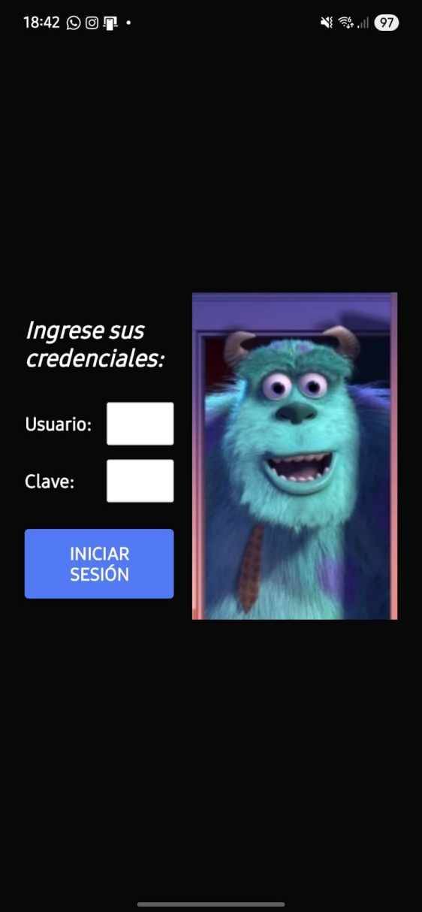 58
Figura 50. Login - Cliente móvil 58
CONCLUSIONES 59
RECOMENDACIONES 60

ÍNDICE DE IMÁGENES
Figura 1. Creación de la carpeta raíz 5
Figura 2. Estructura inicial del proyecto 5
Figura 3. Versión de Java JDK 17 en el símbolo del sistema 6
Figura 4. Página oficial de descarga de Apache NetBeans 6
Figura 5. Instalador Apache NetBeans 24 6
Figura 6. Pantalla inicial de instalación NetBeans 24 7
Figura 7. Aplicación Apache NetBeans 24 7
Figura 8. Página oficial de descarga de Android Studio 8
Figura 9. Ejecutable Android Studio 8
Figura 10. Pantalla inicial de instalación de Android Studio 8
Figura 11. Aplicación Android Studio 9
Figura 12. Creación del proyecto – Servidor SOAP 10
Figura 13. Configuración del proyecto 1 - Servidor SOAP 10
Figura 14. Configuración del proyecto 2 - Servidor SOAP 11
Figura 15. Estructura de paquetes - Servidor SOAP 11
Figura 16. Estructura de paquetes - WebServices 12
Figura 17. Estructura de paquetes - servicios 14
Figura 18. Archivo WSDL generado por el servidor Payara detallando el esquema XML de los endpoints. 17
Figura 19. Prueba 1: Login. 17
Figura 20. Prueba 2: Conversor de Longitud. 18
Figura 21. Prueba 3: Conversor de masa. 18
Figura 22. Prueba 4: Conversor de temperatura. 18
Figura 23. Creación del proyecto - Cliente consola 19
Figura 24. Configuración del proyecto - Cliente consola 19
Figura 25. Estructura del proyecto - Cliente consola 20
Figura 26. Creación de modelos y vistas - Cliente consola 20
Figura 27. Creación de controlador - Cliente consola 22
Figura 28. Creación de clase principal - Cliente consola 23
Figura 29. Login - Cliente consola 25
Figura 30. Conversión de Longitud - Cliente consola 25
Figura 31. Conversión de Masa - Cliente consola 26
Figura 32. Conversión de Temperatura - Cliente consola 26
Figura 33. Estructura del proyecto - Cliente escritorio 26
Figura 34. Creación de modelo - Cliente escritorio 27
Figura 35. Creación de servicio - Cliente consola 27
Figura 36. Creación de vistas - Cliente escritorio 28
Figura 37. Creación de vistas - Cliente escritorio 28
Figura 38. Login - Cliente escritorio 29
Figura 39. Pantalla de Conversiones - Cliente escritorio 29
Figura 40. Estructura del proyecto - Cliente web 30
Figura 41. Creación de servlets - Cliente web 30
Figura 42. Creación de vistas - Cliente web 32
Figura 43. Login - Cliente web 38
Figura 44. Pantalla de Conversiones - Cliente web 38
Figura 45. Configuración del proyecto - Cliente móvil 39
Figura 46. Estructura del proyecto - Cliente móvil 39
Figura 47. Creación de modelos - Cliente móvil 40
Figura 48. Creación de controladores - Cliente móvil 40
Figura 49. Creación de vistas - Cliente móvil 43
Figura 50. Login - Cliente móvil 44

ÍNDICE DE TABLAS
Tabla 1. Clase WSLogin 13
Tabla 2. Clase WSLongitud 13
Tabla 3. Clase WSMasa 14
Tabla 4. Clase WSTemperatura 14
Tabla 5. Clase ConversorLongitud 15
Tabla 6. Clase ConversorMasa 16
Tabla 7. Clase ConversorTemperatura 16
Tabla 8. Clase CatalogoUnidades - Cliente consola 21
Tabla 9. Clase InterfazConsola - Cliente consola 22
Tabla 10. Clase OpcionMenu - Cliente consola 23
Tabla 11. Clase ControladorConversiones - Cliente consola 23
Tabla 12. Clase ControladorConversiones - Cliente consola 24
Tabla 13. Clase ControladorConversiones - Cliente escritorio 28
Tabla 14. Clase ConversorServlet - Cliente escritorio 31
Tabla 15. Clase LoginServlet - Cliente escritorio 32
Tabla 16. Archivo conversor - Cliente web 33
Tabla 17. Archivo index - Cliente web 36
Tabla 18. LoginController - Cliente web 41
Tabla 19. ConversionController - Cliente web 42

PARTE PRÁCTICA

INTRODUCCIÓN
Un Web Service SOAP es una interfaz de comunicación basada en protocolos estandarizados que permite el intercambio de información estructurada entre sistemas computacionales. A diferencia de otros enfoques, SOAP se fundamenta estrictamente en el uso de XML como lenguaje para el envío de mensajes y depende de un contrato formal conocido como WSDL (Web Services Description Language), que define las operaciones, parámetros y tipos de datos disponibles. Esta arquitectura es esencial en entornos empresariales donde la seguridad, la transaccionalidad y el cumplimiento estricto de protocolos son prioritarios.
En el desarrollo de servicios SOAP con Java, la lógica suele organizarse mediante la exposición de Endpoints (puntos de acceso). A diferencia del patrón MVC tradicional de aplicaciones web, SOAP se centra en la Orientación a Servicios (SOA), donde el servidor actúa como un proveedor de funciones específicas que el cliente consume tras conocer la definición del servicio. El intercambio de datos en la red se realiza a través del protocolo HTTP.
Para el despliegue de estos servicios, se utiliza Payara Server, un servidor de aplicaciones de alto rendimiento derivado de GlassFish. Payara es un contenedor compatible con Jakarta EE que incluye soporte nativo para la especificación JAX-WS (Java API for XML Web Services). Esto permite gestionar servicios web complejos con herramientas avanzadas de administración, monitoreo y escalabilidad, asegurando una integración fluida en ecosistemas empresariales heterogéneos.

OBJETIVOS

OBJETIVO GENERAL
Desarrollar un manual de desarrollo que explique paso a paso la creación de un sistema de conversión de unidades (longitud, masa y temperatura), conformado por un conjunto de clientes, de consola, de escritorio, de aplicación web y de aplicación móvil, que se comunican mediante SOAP a un servidor alojado en Payara Server.

OBJETIVOS ESPECÍFICOS
- Describir detalladamente el diseño e implementación del servicio SOAP utilizando la especificación JAX-WS integrada en un servidor Payara, incluyendo la generación automática del contrato WSDL.
- Proporcionar guías para el desarrollo de aplicaciones cliente en múltiples plataformas (escritorio, consola, web y móvil), detallando el proceso de consumo del servicio y comunicación con el servidor.
- Explicar los fundamentos de la arquitectura SOA y las ventajas de utilizar un servidor Payara, destacando su capacidad para gestionar la interoperabilidad, la seguridad y el intercambio de datos estructurados entre sistemas heterogéneos.

HERRAMIENTAS DE DESARROLLO
Para dar inicio al desarrollo de la práctica, primero se deben instalar y configurar las herramientas esenciales. Este proyecto fue desarrollado en el sistema operativo Windows 11, y se usaron las siguientes herramientas de software.

KIT DE DESARROLLO DE JAVA (JDK) 25
Antes de instalar cualquier otra herramienta, al desarrollar proyectos en Java, es necesario contar con el Kit de desarrollo o JDK, que es un paquete de software que contiene todas las utilidades y programas necesarios para compilar y ejecutar código de Java.
La versión más reciente al momento, es la versión 25 que se puede descargar desde el enlace: https://www.oracle.com/java/technologies/javase/jdk25-archive-downloads.html. Se recomienda usar la versión más reciente para tener acceso a las últimas versiones de herramientas y librerías.
Para Windows, la instalación se realiza mediante un instalador (.exe), y tras terminar la instalación, se verifica que el JDK se instaló correctamente, abriendo una terminal y ejecutando el siguiente comando:
Java --version
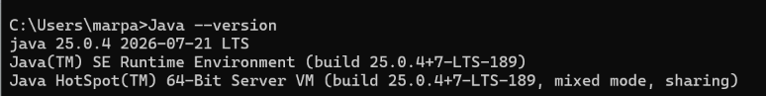

Figura 3. Versión de Java JDK 25 en el símbolo del sistema

ENTORNO DE DESARROLLO INTEGRADO(IDE) - NETBEANS 31
Un entorno de desarrollo integrado (IDE), es una herramienta de software que permite desarrollar programas y aplicaciones de software. Cuenta con funciones para programar, depurar y desplegar aplicaciones, junto con funciones adicionales que varían dependiendo del IDE.
Apache NetBeans es un IDE comúnmente usado para desarrollar aplicaciones en Java, debido a las herramientas que tiene para trabajar con este entorno en particular, como la opción de usar extensiones y plugins que permiten cargar librerías y dependencias en el IDE en lugar de tener que instalarlas manualmente en el ordenador.
Para la instalación de la herramienta se accede a la página oficial de descarga de Apache https://netbeans.apache.org/front/main/download/ ,la versión más reciente al momento es “Apache NetBeans 31”.
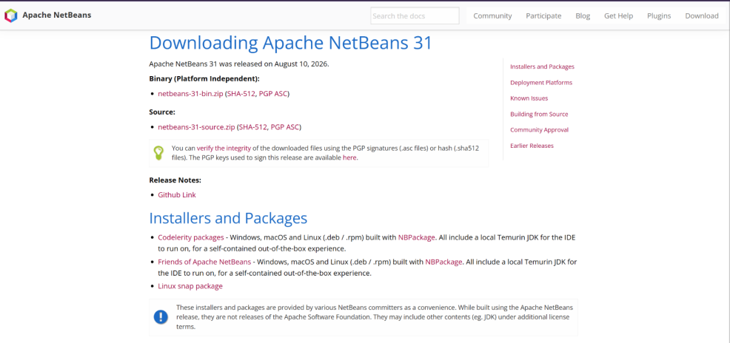
Figura 4. Página oficial de descarga de Apache NetBeans
Al igual que con el JDK se emplea un instalador (.exe). Al terminar la instalación, se puede buscar el programa en la barra de windows y abrirlo para verificar que la instalación se realizó correctamente.
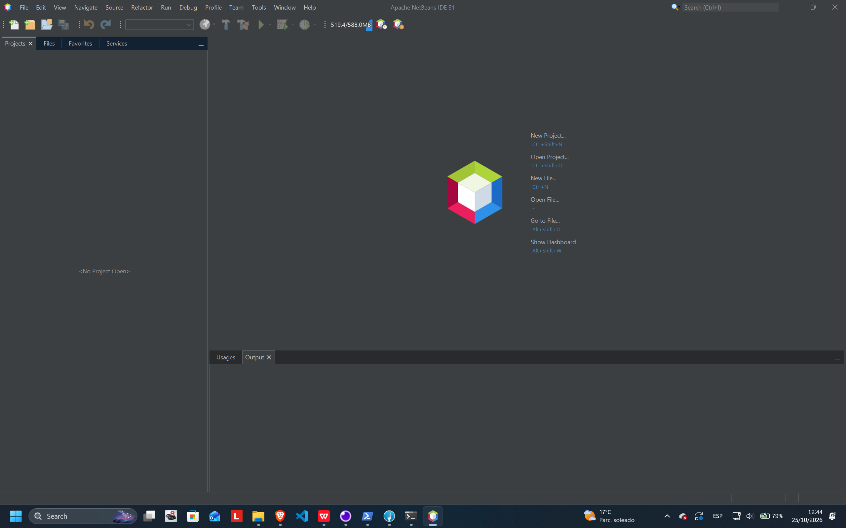

Figura 7. Aplicación Apache NetBeans 31

IDE PARA APLICACIONES MÓVILES - ANDROID STUDIO
Además de NetBeans, se necesita del IDE Android Studio para desarrollar el cliente móvil. Este IDE es la opción oficial para desarrollar todo tipo de aplicaciones móviles para Android, ya que cuenta con herramientas de simulación y conexión a dispositivos móviles para probar las aplicaciones.
Para la instalación de la herramienta se accede a la página oficial de descarga de Android Studio https://developer.android.com/studio se selecciona la opción de descarga, se aceptan términos y condiciones e iniciará la descarga.
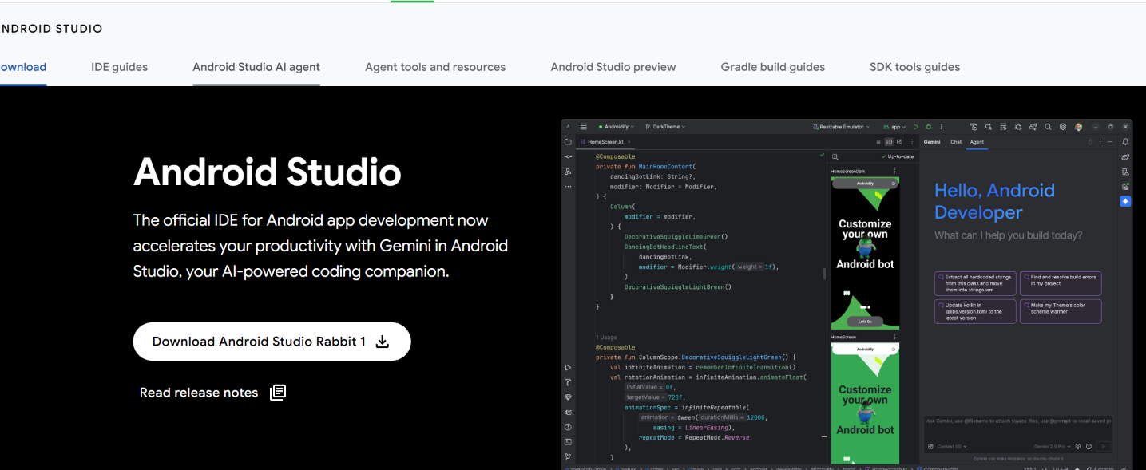

Figura 8. Página oficial de descarga de Android Studio
Al finalizar la descarga se obtendrá el instalador ejecutable.


Figura 9. Ejecutable Android Studio
Al ejecutar el instalador se mostrará la siguiente pantalla:
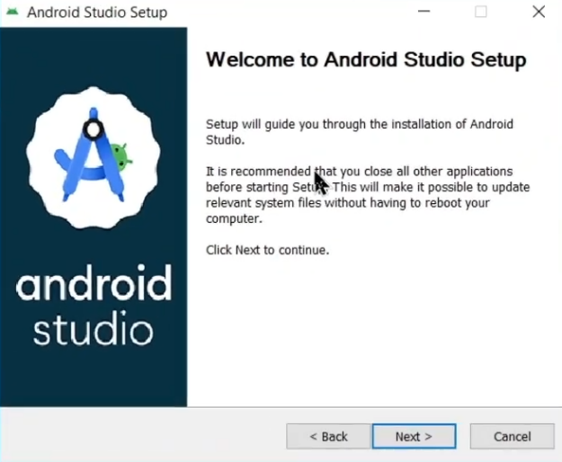

Figura 10. Pantalla inicial de instalación de Android Studio
Durante la instalación se selecciona los componentes a instalar, ubicación y carpeta de inicio. Al finalizar la instalación se iniciará la configuración en donde se selecciona el Setup Standard se aceptan términos y condiciones y se inicia la descarga de componentes.
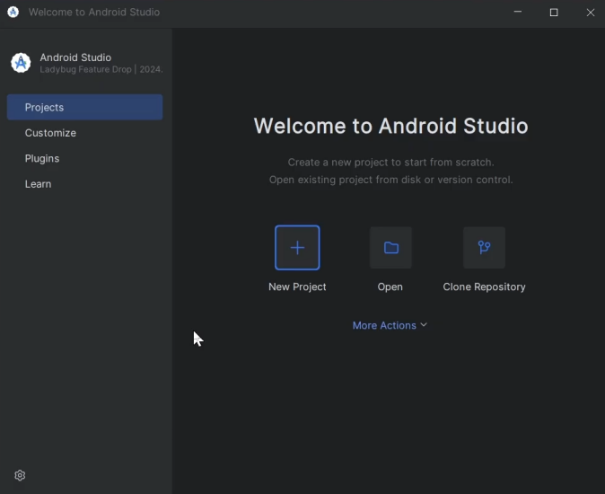

Figura 11. Aplicación Android Studio

ESTRUCTURA DE PROYECTO
Para la elaboración del proyecto, en primer lugar, es necesario crear una carpeta en la cual se alojarán los archivos necesarios para su funcionamiento.
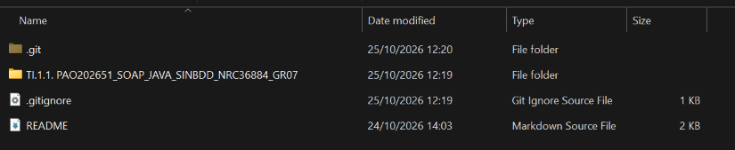

Figura 1. Creación de la carpeta raíz
Dentro de la carpeta principal del proyecto, se debe ubicar la siguiente subestructura.
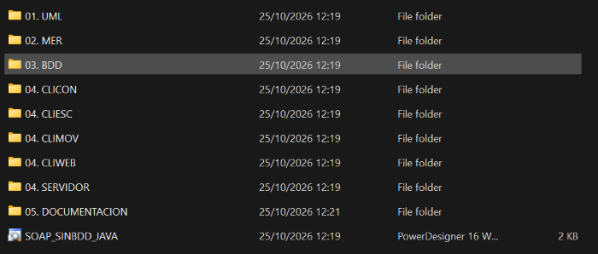

Figura 2. Estructura inicial del proyecto
Todo esto con la finalidad de llevar buenas prácticas y mantener organizado el proyecto.

APLICACIONES SERVIDOR

CREACIÓN DEL SERVIDOR PAYARA
Antes de escribir el código del servidor, se necesita de un espacio que pueda alojar ese servidor. En el caso de este proyecto se usa Payara Server.
Para crear o conectarse a un servidor Payara existente, se abre NetBeans, se da click en la pestaña “Tools” o “Herramientas”, y se escoge la opción “Servers” o “Servidores”. A continuación se abre una pantalla con las posibles opciones de servidores a los cuales conectarse.
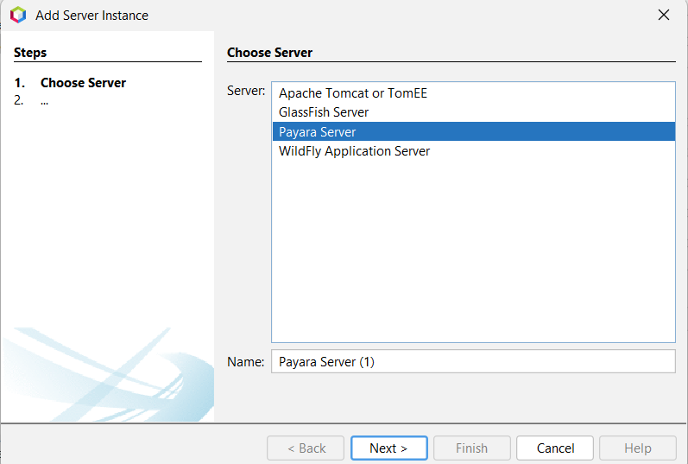

Figura 12. Ventana de selección del servidor
Se escoge la opción “Payara Server”, y se pasa a la siguiente pantalla para configurar la ubicación del servidor.
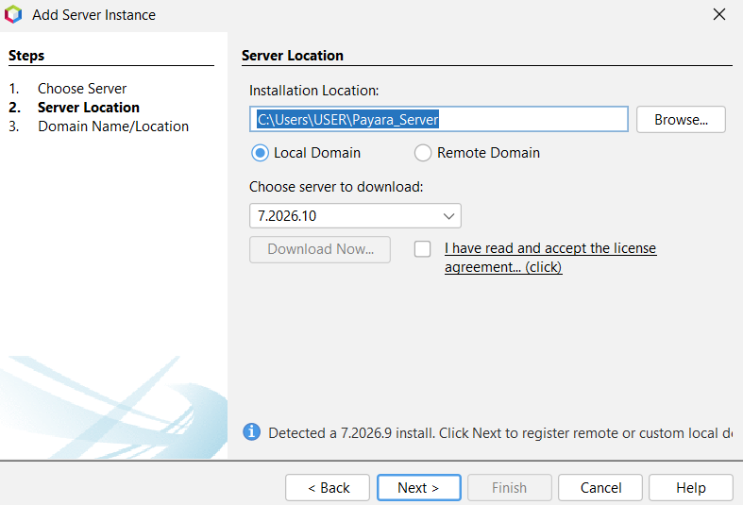

Figura 13. Ventana para configurar la ubicación de Payara Server

Si se desea trabajar con el servidor en el ordenador, se escoge “Dominio Local” o si se desea usar un servicio externo de payara como Docker, se escoge “Dominio Remoto” como es el caso de este proyecto. Luego se coloca la versión, se recomienda usar la última versión disponible, en este caso 7.2026.9. Es posible que se pida descargar también el servidor. En este caso se escoge la opción download now y al terminar la descarga se puede continuar.
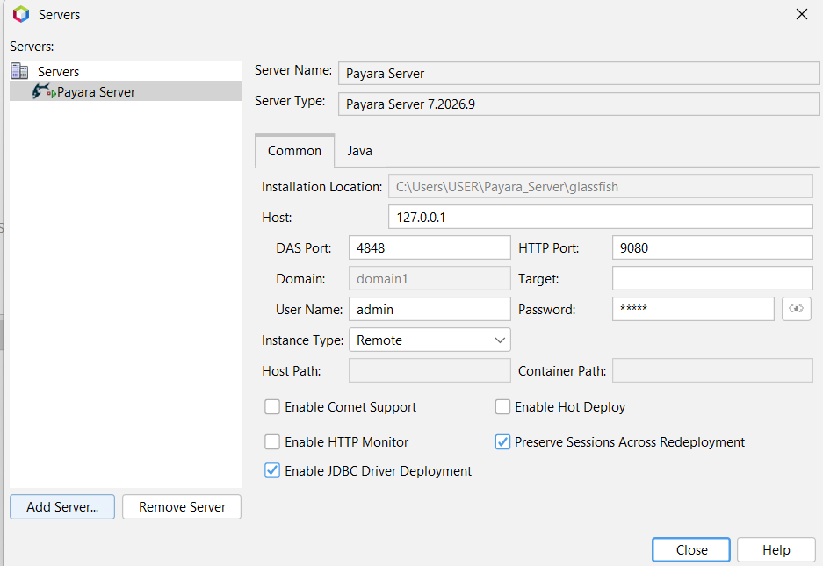

Figura 14. Ventana de conexion a Payara Server
La última pantalla sirve para configurar la conexion al servidor. En el caso de este proyecto, se usa un Payara server remoto en Docker, se ingresa la IP del host, los puertos de conexión que son 4848 y 8080 por defecto como se observa en la Figura 13, y el usuario y contraseña del servidor. Una vez terminado se da click en cerrar y la conexión está establecida y lista para el despliegue.
Para verificar que la conexión esté funcionando se puede abrir la pestaña “Herramientas” opción “Servidores” y observar que junto al logo de payara aparece una pequeña flecha verde.

CREACIÓN DEL PROYECTO SERVIDOR
Se crea el proyecto en NetBeans seleccionando ‘New Project’, ‘Java with Maven’ y ‘Web Application’. Se coloca el nombre del proyecto, ubicación y grupo. Se selecciona el servidor Payara y la versión de Jakarta, en el caso de este proyecto Jakarta EE 11. Finalmente se hace clic en ‘Finish’.
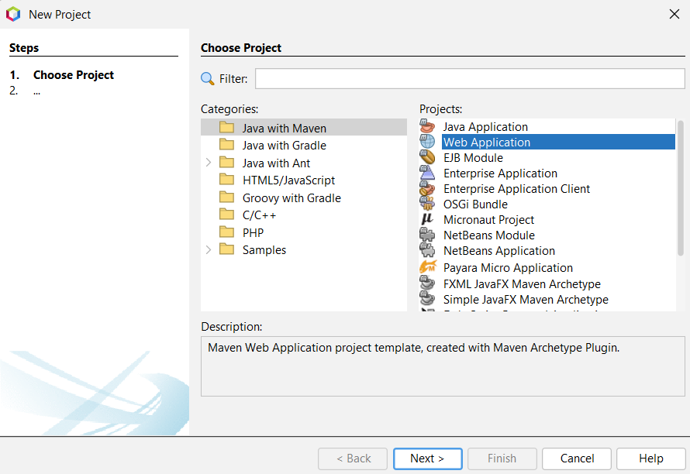

Figura 15. Creación del proyecto – Servidor SOAP

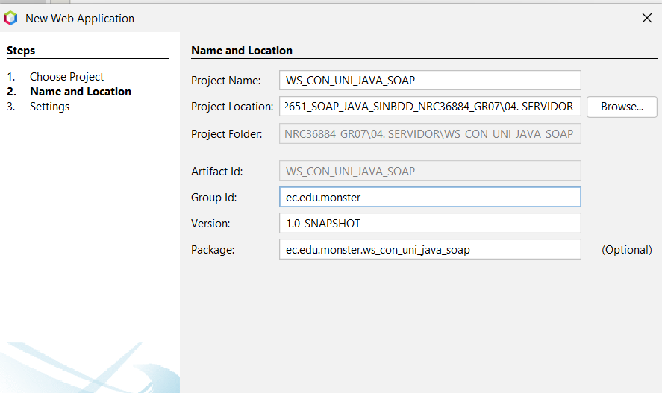

Figura 16. Configuración del proyecto 1 - Servidor SOAP

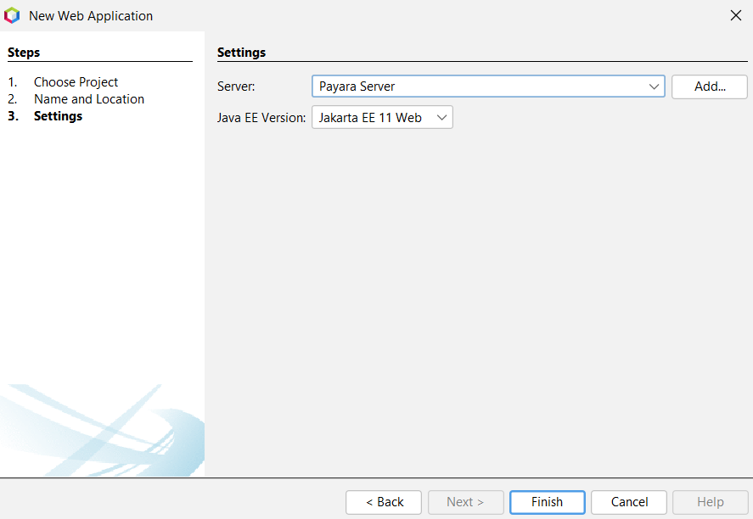

Figura 17. Configuración del proyecto 2 - Servidor SOAP

CODIFICACIÓN DEL PROYECTO SERVIDOR

CREACIÓN DE PAQUETES
Al tratarse de una arquitectura orientada a servicios (SOA) sin conexión a base de datos, se crea la estructura del proyecto enfocada en las dos divisiones funcionales principales. Se incluyen los paquetes: ec.edu.espe.servidorconversiones.WebServices, modelos, controladores, servicios y vistas, siguiendo el patrón arquitectónico MVC. Adicionalmente se crean paquetes para seguridad.
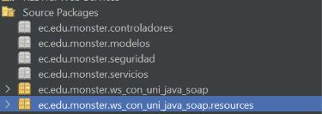

Figura 18. Estructura de paquetes - Servidor SOAP

CREACIÓN DE WEBSERVICES
Para la exposición de las funcionalidades hacia los clientes (Android y Java), se utiliza la especificación Jakarta XML Web Services (JAX-WS). En esta capa se definen los Endpoints que transforman las peticiones XML en llamadas a los servicios de lógica de negocio anteriormente creados.
Se utilizan anotaciones de Jakarta EE como @WebService para marcar la clase como un servicio web y @WebMethod para exponer cada función específica (Login y Conversiones). Esta estructura permite que el servidor Payara genere automáticamente el archivo WSDL (Web Services Description Language), que sirve como el contrato de interfaz para cualquier cliente que desee consumir el servicio.
Dentro del paquete controladores.ws se crea un webservice, y se configura el web service con su nombre WSConversorUnidades. Aquí se declaran todas las operaciones que realizará el servicio.
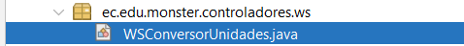

Figura 19. Estructura de paquetes - WebServices

Tabla 1. Clase WSConversorUnidades

/*
* Click nbfs://nbhost/SystemFileSystem/Templates/Licenses/license-default.txt to change this license
* Click nbfs://nbhost/SystemFileSystem/Templates/WebServices/WebService.java to edit this template
*/
package ec.edu.monster.controladores.ws;

import ec.edu.monster.modelos.utilidades.ConversorLongitud;
import ec.edu.monster.modelos.utilidades.ConversorMasa;
import ec.edu.monster.modelos.utilidades.ConversorTemperatura;
import ec.edu.monster.modelos.utilidades.enums.UnidadLongitud;
import ec.edu.monster.modelos.utilidades.enums.UnidadMasa;
import ec.edu.monster.modelos.utilidades.enums.UnidadTemperatura;
import ec.edu.monster.modelos.utilidades.mapeadores.UnidadMapper;
import ec.edu.monster.seguridad.AdministradorCredenciales;
import ec.edu.monster.seguridad.AdministradorTokens;
import ec.edu.monster.servicios.ServicioConversor;
import jakarta.enterprise.inject.spi.CDI;
import jakarta.jws.WebService;
import jakarta.jws.WebMethod;
import jakarta.jws.WebParam;
import jakarta.jws.HandlerChain;
import jakarta.xml.soap.SOAPConstants;
import jakarta.xml.soap.SOAPException;
import jakarta.xml.soap.SOAPFactory;
import jakarta.xml.soap.SOAPFault;
import jakarta.xml.ws.soap.SOAPFaultException;
import javax.xml.namespace.QName;
/**
*
* @author USER
*/
@WebService(
serviceName = "WSConversorUnidades",
targetNamespace = "http://ws.monster.edu.ec/")
@HandlerChain(file = "manejador-auth.xml")
public class WSConversorUnidades {

private final ServicioConversor<UnidadLongitud> servicioLongitud =
new ServicioConversor<>(new ConversorLongitud());

private final ServicioConversor<UnidadMasa> servicioMasa =
new ServicioConversor<>(new ConversorMasa());

private final ServicioConversor<UnidadTemperatura> servicioTemperatura =
new ServicioConversor<>(new ConversorTemperatura());

@WebMethod(operationName = "login")
public String login(
@WebParam(name = "usuario") String usuario,
@WebParam(name = "contrasenia") String contrasenia) {

AdministradorTokens administradorTokens = CDI.current().select(AdministradorTokens.class).get();

if (AdministradorCredenciales.validarCredenciales(usuario, contrasenia)) {
return administradorTokens.generarToken();
}

try {
SOAPFault fault = SOAPFactory.newInstance(SOAPConstants.SOAP_1_1_PROTOCOL).createFault();
fault.setFaultCode(new QName(SOAPConstants.URI_NS_SOAP_ENVELOPE, "Client"));
fault.setFaultString("Usuario o contraseña incorrectos");
throw new SOAPFaultException(fault);
} catch (SOAPException e) {
throw new RuntimeException("Error de autenticación", e);
}
}

@WebMethod(operationName = "cambiarContrasenia")
public String cambiarContrasenia(
@WebParam(name = "contraseniaActual") String contraseniaActual,
@WebParam(name = "contraseniaNueva") String contraseniaNueva) {
try {
AdministradorCredenciales.cambiarContrasenia(contraseniaActual, contraseniaNueva);
return "Contrasenia actualizada correctamente";
} catch (IllegalArgumentException e) {
throw crearFaultValidacion(e.getMessage());
}
}

@WebMethod(operationName = "convertirLongitud")
public double convertirLongitud(
@WebParam(name = "valor") double valor,
@WebParam(name = "unidadInicial") String unidadInicial,
@WebParam(name = "unidadFinal") String unidadFinal) {

try {
UnidadLongitud origen = UnidadMapper.toLongitud(unidadInicial);
UnidadLongitud destino = UnidadMapper.toLongitud(unidadFinal);

return servicioLongitud.convertir(valor, origen, destino);
} catch (IllegalArgumentException e) {
throw crearFaultValidacion(e.getMessage());
}
}

@WebMethod(operationName = "convertirMasa")
public double convertirMasa(
@WebParam(name = "valor") double valor,
@WebParam(name = "unidadInicial") String unidadInicial,
@WebParam(name = "unidadFinal") String unidadFinal) {

try {
UnidadMasa origen = UnidadMapper.toMasa(unidadInicial);
UnidadMasa destino = UnidadMapper.toMasa(unidadFinal);

return servicioMasa.convertir(valor, origen, destino);
} catch (IllegalArgumentException e) {
throw crearFaultValidacion(e.getMessage());
}
}

@WebMethod(operationName = "convertirTemperatura")
public double convertirTemperatura(
@WebParam(name = "valor") double valor,
@WebParam(name = "unidadInicial") String unidadInicial,
@WebParam(name = "unidadFinal") String unidadFinal) {

try {
UnidadTemperatura origen = UnidadMapper.toTemperatura(unidadInicial);
UnidadTemperatura destino = UnidadMapper.toTemperatura(unidadFinal);

return servicioTemperatura.convertir(valor, origen, destino);
} catch (IllegalArgumentException e) {
throw crearFaultValidacion(e.getMessage());
}
}

private SOAPFaultException crearFaultValidacion(String mensaje) {
try {
SOAPFault fault = SOAPFactory.newInstance(SOAPConstants.SOAP_1_1_PROTOCOL).createFault();
fault.setFaultCode(new QName(SOAPConstants.URI_NS_SOAP_ENVELOPE, "Client"));
fault.setFaultString(mensaje);
return new SOAPFaultException(fault);
} catch (SOAPException e) {
throw new RuntimeException("Error de validación", e);
}
}
}

CREACIÓN DE SERVICIOS
En esta sección se implementa la "capa de servicio", que es el cerebro de la aplicación. Aquí se separa maneja la lógica detrás de las operaciones. En este caso, se trabaja únicamente con un servicio de conversiones

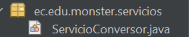

Figura 20. Estructura de paquetes - servicios

Tabla 5. Clase ServicioConversor
/*
* Click nbfs://nbhost/SystemFileSystem/Templates/Licenses/license-default.txt to change this license
* Click nbfs://nbhost/SystemFileSystem/Templates/Classes/Class.java to edit this template
*/
package ec.edu.monster.servicios;

/**
*
* @author USER
*/
import ec.edu.monster.modelos.utilidades.IConversor;

public class ServicioConversor<T> {
private final IConversor<T> conversor;

public ServicioConversor(IConversor<T> conversor) {
this.conversor = conversor;
}

public double convertir(double valor, T origen, T destino) {
if (conversor == null) {
throw new IllegalStateException("No se ha inyectado un conversor");
}
return conversor.convertir(valor, origen, destino);
}
}

COMPONENTES DE SEGURIDAD
Además del servicio de conversión, el sistema debe manejar el inicio de sesión de los usuarios para ingresar al conversor, lo que implica autenticar y autorizar el acceso mediante la emisión de un token de seguridad. Para ello, se crearon las siguientes clases en el paquete ec.edu.monster.seguridad:
- AdministradorCredenciales: Maneja la validación de credenciales (usuario y contraseña) para autenticar usuarios.
- AdministradorTokens: Genera tokens UUID para los usuarios autenticados, asignando un tiempo de expiración para las sesiones y guardando una copia de los tokens creados para validarlos. Si el token ya está expirado, lo elimina de su almacenamiento y elimina la sesión.
- FiltroCors: Maneja la seguridad de las conexiones externas hacia el servidor.
- Sesión: Entidad que maneja los datos de una sesióna activa de un cliente.

Tabla 5. Clase AdministradorCredenciales
package ec.edu.monster.seguridad;

public final class AdministradorCredenciales {

private static final String USUARIO = "MONSTER";
private static String contrasenia = "MONSTER9";

private AdministradorCredenciales() {
}

public static synchronized boolean validarCredenciales(String usuario, String contraseniaIngresada) {
return USUARIO.equals(usuario) && contrasenia.equals(contraseniaIngresada);
}

public static synchronized void cambiarContrasenia(String contraseniaActual, String contraseniaNueva) {
if (!contrasenia.equals(contraseniaActual)) {
throw new RuntimeException("La contrasenia actual es incorrecta");
}

if (contraseniaNueva == null || contraseniaNueva.isBlank()) {
throw new RuntimeException("La nueva contrasenia es obligatoria");
}

contrasenia = contraseniaNueva;
}
}

Tabla 6. Clase AdministradorTokens
package ec.edu.monster.seguridad;

import jakarta.ejb.Singleton;
import java.util.Map;
import java.util.concurrent.ConcurrentHashMap;
import java.util.UUID;
import ec.edu.monster.seguridad.Sesion;
import java.time.Instant;

@Singleton
public class AdministradorTokens {

private final Map<String, Sesion> registroSesiones = new ConcurrentHashMap<>();
private final static int TTL_MINUTOS = 15;

public String generarToken() {
String token = UUID.randomUUID().toString();
Sesion sesionActiva = new Sesion(token, TTL_MINUTOS);
registroSesiones.put(token, sesionActiva);
return token;
}

public boolean validarToken(String token) {
Sesion sesionRecuperada = registroSesiones.get(token);
if(sesionRecuperada==null)
{
return false;
}

boolean sesionCaducada = Instant.now().isAfter(sesionRecuperada.getExpiracion());
if(sesionCaducada)
{
registroSesiones.remove(token);
}
return !sesionCaducada;
}
}

Tabla 7. Clase FiltroCors
package ec.edu.monster.seguridad;

import jakarta.servlet.Filter;
import jakarta.servlet.FilterChain;
import jakarta.servlet.FilterConfig;
import jakarta.servlet.ServletException;
import jakarta.servlet.ServletRequest;
import jakarta.servlet.ServletResponse;
import jakarta.servlet.http.HttpServletRequest;
import jakarta.servlet.http.HttpServletResponse;

import java.io.IOException;
import java.util.Arrays;
import java.util.Collections;
import java.util.LinkedHashSet;
import java.util.Set;
import java.util.stream.Collectors;

/**
* Filtro CORS global para exponer servicios REST/SOAP a clientes web.
*/
public class FiltroCors implements Filter {

private static final String PARAM_ORIGENES = "cors.allowed.origins";
private static final String PARAM_METODOS = "cors.allowed.methods";
private static final String PARAM_HEADERS = "cors.allowed.headers";
private static final String PARAM_MAX_AGE = "cors.max.age";
private static final String PARAM_CREDENCIALES = "cors.allow.credentials";

private static final String ORIGENES_DEFECTO = "*";
private static final String METODOS_DEFECTO = "GET,POST,PUT,DELETE,OPTIONS";
private static final String HEADERS_DEFECTO = "Origin,Content-Type,Accept,Authorization,SOAPAction,X-Requested-With";
private static final String MAX_AGE_DEFECTO = "3600";

private Set<String> origenesPermitidos = Collections.emptySet();
private boolean permitirTodosLosOrigenes;
private boolean permitirCredenciales;
private String metodosPermitidos;
private String headersPermitidos;
private String maxAge;

@Override
public void init(FilterConfig filterConfig) {
origenesPermitidos = parseLista(filterConfig.getInitParameter(PARAM_ORIGENES), ORIGENES_DEFECTO);
permitirTodosLosOrigenes = origenesPermitidos.contains("*");
permitirCredenciales = Boolean.parseBoolean(
valorPorDefecto(filterConfig.getInitParameter(PARAM_CREDENCIALES), "false")
);
metodosPermitidos = valorPorDefecto(filterConfig.getInitParameter(PARAM_METODOS), METODOS_DEFECTO);
headersPermitidos = valorPorDefecto(filterConfig.getInitParameter(PARAM_HEADERS), HEADERS_DEFECTO);
maxAge = valorPorDefecto(filterConfig.getInitParameter(PARAM_MAX_AGE), MAX_AGE_DEFECTO);
}

@Override
public void doFilter(ServletRequest request, ServletResponse response, FilterChain chain)
throws IOException, ServletException {
if (!(request instanceof HttpServletRequest httpRequest) || !(response instanceof HttpServletResponse httpResponse)) {
chain.doFilter(request, response);
return;
}

String origen = httpRequest.getHeader("Origin");

if (origen != null && (permitirTodosLosOrigenes || origenesPermitidos.contains(origen))) {
httpResponse.setHeader("Access-Control-Allow-Origin", permitirTodosLosOrigenes ? "*" : origen);
httpResponse.setHeader("Vary", "Origin");
}

if (permitirCredenciales && !permitirTodosLosOrigenes) {
httpResponse.setHeader("Access-Control-Allow-Credentials", "true");
}

httpResponse.setHeader("Access-Control-Allow-Methods", metodosPermitidos);
httpResponse.setHeader("Access-Control-Allow-Headers", headersPermitidos);
httpResponse.setHeader("Access-Control-Max-Age", maxAge);

if ("OPTIONS".equalsIgnoreCase(httpRequest.getMethod())) {
httpResponse.setStatus(HttpServletResponse.SC_NO_CONTENT);
return;
}

chain.doFilter(request, response);
}

@Override
public void destroy() {
// No resources to release.
}

private static Set<String> parseLista(String valor, String valorDefecto) {
return Arrays.stream(valorPorDefecto(valor, valorDefecto).split(","))
.map(String::trim)
.filter(s -> !s.isEmpty())
.collect(Collectors.toCollection(LinkedHashSet::new));
}

private static String valorPorDefecto(String valor, String valorDefecto) {
if (valor == null || valor.isBlank()) {
return valorDefecto;
}
return valor;
}
}

Tabla 8. Clase Sesion
/*
* Click nbfs://nbhost/SystemFileSystem/Templates/Licenses/license-default.txt to change this license
* Click nbfs://nbhost/SystemFileSystem/Templates/Classes/Class.java to edit this template
*/
package ec.edu.monster.seguridad;

import java.time.Instant;

/**
*
* @author marpa
*/
public class Sesion {
private Instant creacion;
private Instant expiracion;
private String token;

public Sesion(String token, long ttlMinutos)
{
this.token = token;
this.creacion = Instant.now();
this.expiracion = creacion.plusSeconds(ttlMinutos*60);
}

public Instant getCreacion() {
return creacion;
}

public Instant getExpiracion() {
return expiracion;
}

}
Para poder implementar el comportamiento de estos componentes de seguridad, se creó un manejador de peticiones SOAP “ManejadorAutenticacion” que permite interceptar peticiones SOAP y las clasifica dependiendo de si son públicas como el inicio de sesión, o si necesitan autenticación como las operaciones de conversión, para verificar si el token ha sido agregado a la cabecera de la petición.

Tabla 9. Clase ManejadorAutenticacion
package ec.edu.monster.controladores.manejadoresws;

import ec.edu.monster.seguridad.AdministradorTokens;
import jakarta.enterprise.inject.spi.CDI;
import jakarta.xml.ws.handler.soap.SOAPHandler;
import jakarta.xml.ws.handler.soap.SOAPMessageContext;
import jakarta.xml.ws.handler.MessageContext;

import jakarta.xml.ws.soap.SOAPFaultException;

import jakarta.xml.soap.SOAPBody;
import jakarta.xml.soap.SOAPConstants;
import jakarta.xml.soap.SOAPElement;
import jakarta.xml.soap.SOAPException;
import jakarta.xml.soap.SOAPFault;
import jakarta.xml.soap.SOAPHeader;
import jakarta.xml.soap.SOAPMessage;
import jakarta.xml.soap.SOAPFactory;

import javax.xml.namespace.QName;
import org.w3c.dom.Node;
import org.w3c.dom.NodeList;
import java.util.Collections;
import java.util.Set;

public class ManejadorAutenticacion implements SOAPHandler<SOAPMessageContext> {

private static final QName FAULT_CODE_CLIENT =
new QName(SOAPConstants.URI_NS_SOAP_ENVELOPE, "Client");

@Override
public boolean handleMessage(SOAPMessageContext contexto) {

Boolean esSalida = (Boolean) contexto.get(MessageContext.MESSAGE_OUTBOUND_PROPERTY);

if (Boolean.TRUE.equals(esSalida)) {
return true;
}

try {
AdministradorTokens adminTokens = CDI.current().select(AdministradorTokens.class).get();
SOAPMessage mensajeSOAP = contexto.getMessage();
SOAPBody cuerpo = mensajeSOAP.getSOAPBody();

if ("login".equals(nombrePrimerElemento(cuerpo))) {
return true;
}

SOAPHeader encabezado = mensajeSOAP.getSOAPHeader();

if (encabezado == null) {
throw fault("Acceso denegado: Se requiere encabezado SOAP con el token de seguridad.");
}

NodeList nodosToken = encabezado.getElementsByTagNameNS("*", "token");

if (nodosToken.getLength() == 0) {
throw fault("Acceso denegado: No se encontró el token. Inicie sesión primero.");
}

String token = nodosToken.item(0).getTextContent();

if (token == null || !adminTokens.validarToken(token.trim())) {
throw fault("Acceso denegado: Token inválido o expirado.");
}

} catch (SOAPFaultException e) {
throw e;
} catch (Exception e) {
String mensaje = e.getMessage() == null ? e.getClass().getSimpleName() : e.getMessage();
throw fault(mensaje);
}
return true;
}

private static String nombrePrimerElemento(SOAPElement padre) {
NodeList hijos = padre.getChildNodes();
for (int i = 0; i < hijos.getLength(); i++) {
Node hijo = hijos.item(i);
if (hijo.getNodeType() == Node.ELEMENT_NODE) {
return hijo.getLocalName();
}
}
return null;
}

private static SOAPFaultException fault(String mensaje) {
try {
SOAPFault falla = SOAPFactory.newInstance(SOAPConstants.SOAP_1_1_PROTOCOL).createFault();
falla.setFaultCode(FAULT_CODE_CLIENT);
falla.setFaultString(mensaje);
return new SOAPFaultException(falla);
} catch (SOAPException e) {
throw new RuntimeException(mensaje, e);
}
}

@Override
public Set<QName> getHeaders() {
return Collections.emptySet();
}

@Override
public boolean handleFault(SOAPMessageContext contexto) {
return true;
}

@Override
public void close(MessageContext contexto) {}
}

CREACION DE UTILIDADES Y MODELOS
Para que los servicios puedan funcionar correctamente, se necesita de un conjunto de clases para definir las entidades manejadas de peticiones y respuestas, así como de unidades; y utilidades que procesen lógica adicional como el paso de una petición de conversión a los valores de las unidades. Estas clases se crearon dentro del paquete ec.edu.monster.modelos:
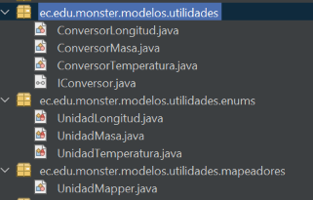

Figura 21. Estructura de Paquetes - Modelos

Tabla 10. Clase ConversorLongitud
package ec.edu.monster.modelos.utilidades;

/**
*
* @author USER
*/
import ec.edu.monster.modelos.utilidades.enums.UnidadLongitud;
import java.util.Map;

public class ConversorLongitud implements IConversor<UnidadLongitud> {

private final Map<UnidadLongitud, Double> factores = Map.of(
UnidadLongitud.PIE, 30.48,
UnidadLongitud.CENTIMETRO, 1.0,
UnidadLongitud.METRO, 100.0,
UnidadLongitud.MILLA, 160900.0,
UnidadLongitud.YARDA, 91.44
);

public ConversorLongitud() {}

@Override
public double convertir(double valor, UnidadLongitud unidadOrigen, UnidadLongitud unidadFinal) {

if (unidadOrigen == null || unidadFinal == null) {
throw new IllegalArgumentException("Debe enviarse una unidad de entrada y una de salida.");
}
if (!factores.containsKey(unidadOrigen) || !factores.containsKey(unidadFinal)) {
throw new IllegalArgumentException("Unidad no soportada");
}
if (!Double.isFinite(valor) || valor<0)
{
throw new IllegalArgumentException("No se permite ingresar valores negativos");
}

double valorEnBase = valor * factores.get(unidadOrigen);

return valorEnBase / factores.get(unidadFinal);
}
}

Tabla 11. Clase ConversorMasa
package ec.edu.monster.modelos.utilidades;

/**
*
* @author USER
*/
import ec.edu.monster.modelos.utilidades.enums.UnidadMasa;
import java.util.Map;

public class ConversorMasa implements IConversor<UnidadMasa> {

private final Map<UnidadMasa, Double> factores = Map.of(
UnidadMasa.MILIGRAMO, 0.001,
UnidadMasa.GRAMO, 1.0,
UnidadMasa.KILOGRAMO, 1000.0,
UnidadMasa.TONELADA, 1_000_000.0,
UnidadMasa.ONZA, 28.3495
);

public ConversorMasa() {}

@Override
public double convertir(double valor, UnidadMasa unidadOrigen, UnidadMasa unidadFinal) {

if (unidadOrigen == null || unidadFinal == null) {
throw new IllegalArgumentException("Las unidades no pueden ser null");
}
if (!factores.containsKey(unidadOrigen) || !factores.containsKey(unidadFinal)) {
throw new IllegalArgumentException("Unidad no soportada");
}
if (!Double.isFinite(valor) || valor < 0) {
throw new IllegalArgumentException(
"El valor de masa debe ser un número finito mayor o igual a cero");
}

double valorEnBase = valor * factores.get(unidadOrigen);

return valorEnBase / factores.get(unidadFinal);
}
}

Tabla 12. Clase ConversorTemperatura
package ec.edu.monster.modelos.utilidades;

/**
*
* @author USER
*/
import ec.edu.monster.modelos.utilidades.enums.UnidadTemperatura;
import static ec.edu.monster.modelos.utilidades.enums.UnidadTemperatura.CELSIUS;
import static ec.edu.monster.modelos.utilidades.enums.UnidadTemperatura.FAHRENHEIT;
import static ec.edu.monster.modelos.utilidades.enums.UnidadTemperatura.KELVIN;
import static ec.edu.monster.modelos.utilidades.enums.UnidadTemperatura.RANKINE;

public class ConversorTemperatura implements IConversor<UnidadTemperatura> {

public ConversorTemperatura() {}

@Override
public double convertir(double valor, UnidadTemperatura origen, UnidadTemperatura destino) {

if (origen == null || destino == null) {
throw new IllegalArgumentException("Las unidades no pueden ser null");
}
if (origen == destino) {
return valor;
}

switch (origen) {
case CELSIUS -> {
if (valor < -273.15 || valor > 100)
throw new IllegalArgumentException("El valor de Celsius debe estar en el rango de -273.15 a 100 ºC");
}
case FAHRENHEIT -> {
if (valor < -459.67 || valor > 212)
throw new IllegalArgumentException("El valor de Fahrenheit debe estar en el rango de -459.67 a 212 ºF");
}
case KELVIN -> {
if (valor < 0 || valor > 373.15)
throw new IllegalArgumentException("El valor de Kelvin debe estar en el rango de 0 a 373.15 ºK");
}
case RANKINE -> {
if (valor < 0 || valor > 671.67)
throw new IllegalArgumentException("El valor de Rankine debe estar en el rango de 0 a 671.67 ºR");
}
}

return switch (origen) {

case CELSIUS -> switch (destino) {
case FAHRENHEIT -> (valor * 9 / 5) + 32;
case KELVIN -> valor + 273.15;
case RANKINE -> (valor + 273.15) * 9 / 5;
default -> throw new IllegalArgumentException("Conversión no soportada");
};

case FAHRENHEIT -> switch (destino) {
case CELSIUS -> (valor - 32) * 5 / 9;
case KELVIN -> (valor - 32) * 5 / 9 + 273.15;
case RANKINE -> valor + 459.67;
default -> throw new IllegalArgumentException("Conversión no soportada");
};

case KELVIN -> switch (destino) {
case CELSIUS -> valor - 273.15;
case FAHRENHEIT -> (valor - 273.15) * 9 / 5 + 32;
case RANKINE -> valor * 9 / 5;
default -> throw new IllegalArgumentException("Conversión no soportada");
};

case RANKINE -> switch (destino) {
case CELSIUS -> (valor - 491.67) * 5 / 9;
case FAHRENHEIT -> valor - 459.67;
case KELVIN -> valor * 5 / 9;
default -> throw new IllegalArgumentException("Conversión no soportada");
};
};
}
}

Tabla 13. Interfaz IConversor
package ec.edu.monster.modelos.utilidades;

/**
*
* @author USER
*/
public interface IConversor<T> {

public double convertir(double valor, T unidadInicial, T unidadFinal);

}

Tabla 14. Enum UnidadLongitud
package ec.edu.monster.modelos.utilidades.enums;

/**
*
* @author USER
*/
public enum UnidadLongitud {
PIE,
CENTIMETRO,
METRO,
MILLA,
YARDA
}

Tabla 15. Enum UnidadMasa
package ec.edu.monster.modelos.utilidades.enums;

/**
*
* @author USER
*/
public enum UnidadMasa {
MILIGRAMO,
GRAMO,
KILOGRAMO,
TONELADA,
ONZA
}

Tabla 16. Enum UnidadTemperatura
package ec.edu.monster.modelos.utilidades.enums;

/**
*
* @author USER
*/
public enum UnidadTemperatura {
CELSIUS,
FAHRENHEIT,
KELVIN,
RANKINE
}

Tabla 17. Clase UnidadMapper
package ec.edu.monster.modelos.utilidades.mapeadores;

import ec.edu.monster.modelos.utilidades.enums.UnidadTemperatura;
import ec.edu.monster.modelos.utilidades.enums.UnidadMasa;
import ec.edu.monster.modelos.utilidades.enums.UnidadLongitud;

public class UnidadMapper {

public static UnidadLongitud toLongitud(String unidad) {
try {
return UnidadLongitud.valueOf(unidad.trim().toUpperCase());
} catch (IllegalArgumentException e) {
throw new RuntimeException("Unidad de longitud inválida: " + unidad);
}
}

public static UnidadMasa toMasa(String unidad) {
try {
return UnidadMasa.valueOf(unidad.trim().toUpperCase());
} catch (IllegalArgumentException e) {
throw new RuntimeException("Unidad de masa inválida: " + unidad);
}
}

public static UnidadTemperatura toTemperatura(String unidad) {
try {
return UnidadTemperatura.valueOf(unidad.trim().toUpperCase());
} catch (IllegalArgumentException e) {
throw new RuntimeException("Unidad de temperatura inválida: " + unidad);
}
}
}

PRUEBAS DE LOS SERVICIOS
Al trabajar con una arquitectura basada en SOAP, la validación de que el servidor está en línea y operando correctamente se realiza verificando la generación del archivo WSDL (Web Services Description Language). Este documento en formato XML es generado automáticamente por el servidor Payara y actúa como el contrato de comunicación que los clientes deberán consumir.
Analizando la estructura de la aplicación, el sistema expone cuatro servicios web principales (Endpoints) utilizando la especificación JAX-WS:
- WSLogin: Punto de entrada para el módulo de seguridad. Recibe la petición del cliente y procesa la validación de credenciales para permitir o denegar el acceso a las funciones del servidor.
- WSConvertirLongitud: Expone las operaciones matemáticas para las conversiones de medidas de longitud soportadas por el sistema (centímetros, metros, pies, yardas y millas).
- WSConvertirMasa: Se encarga de recibir los parámetros y retornar las transformaciones entre las distintas unidades de masa (gramos, kilogramos, toneladas, onzas y miligramos).
- WSConvertirTemperatura: Maneja las peticiones referentes a las variaciones térmicas, permitiendo convertir entre Fahrenheit, Kelvin, Celsius y Rankine.
Para probar la correcta exposición de los métodos, se desplegó el servicio web desde docker para correrlo en el navegador, se abrió el archivo WSDL se probó con la herramienta SoapUI.
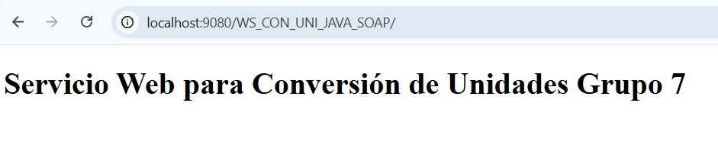

Figura 22. Archivo en el navegador, generado tras desplegar el servicio web en NetBeans
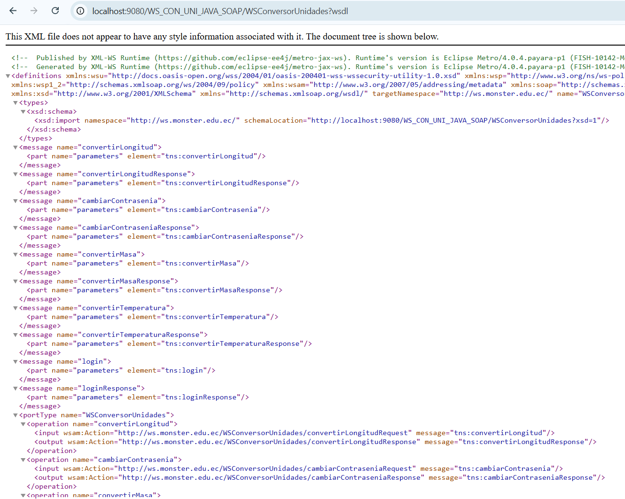

Figura 23. Archivo WSDL del servicio web
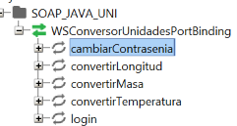

Figura 24. Carga del WSDL en SoapUI.
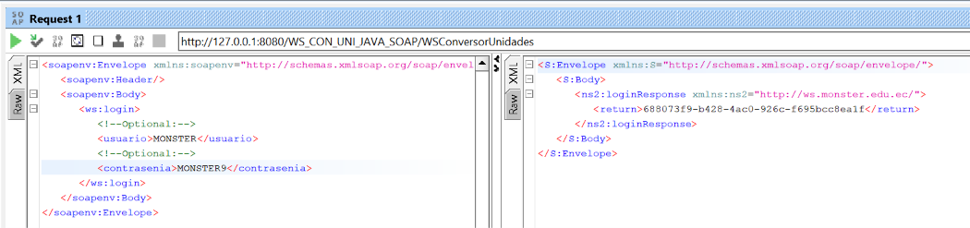

Figura 25. Prueba 1: Login
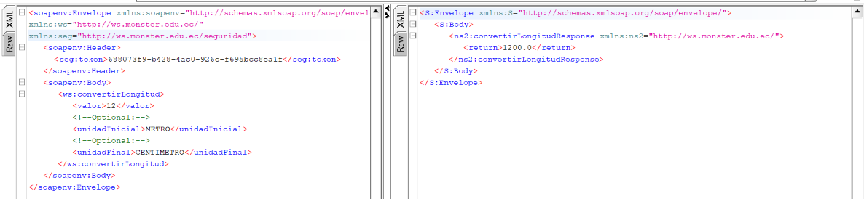

Figura 26. Prueba 2: Convertir Longitud

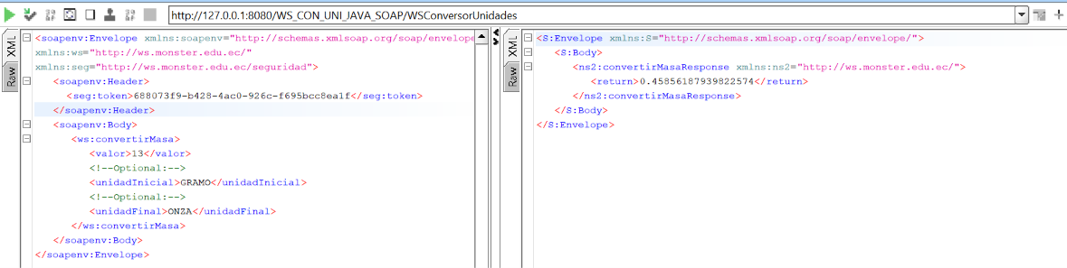

Figura 27. Prueba 3: Convertir Masa
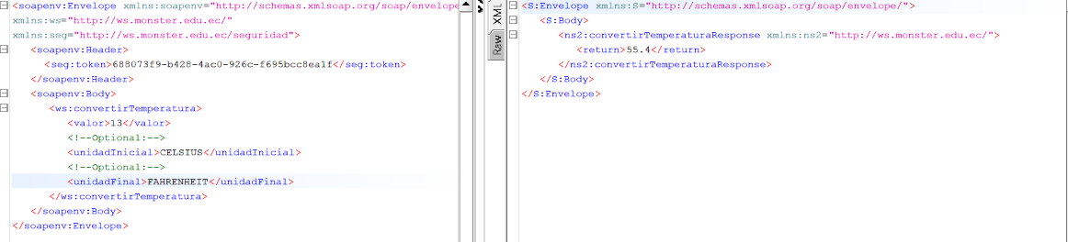

Figura 28. Prueba 4: Convertir Temperatura

CODIFICACIÓN DE LOS CLIENTES

CLIENTE CONSOLA

CREACIÓN DEL PROYECTO
El proyecto se crea usando NetBeans seleccionando ‘Nuevo Proyecto’, ‘Java with Maven’ y ‘Java Application’.
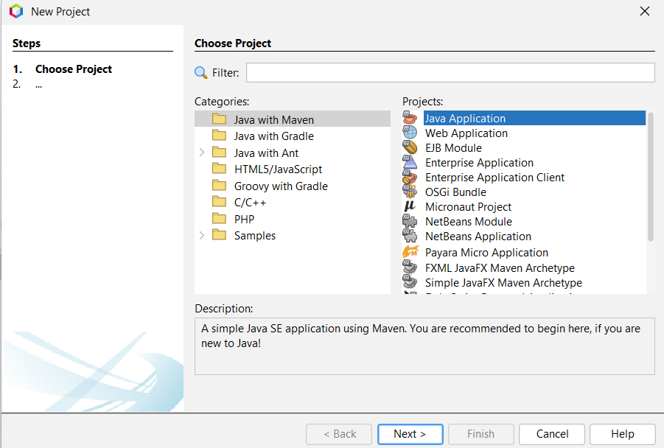

Figura 29. Creación del proyecto - Cliente consola
En este paso se define el nombre del proyecto y la ubicación.
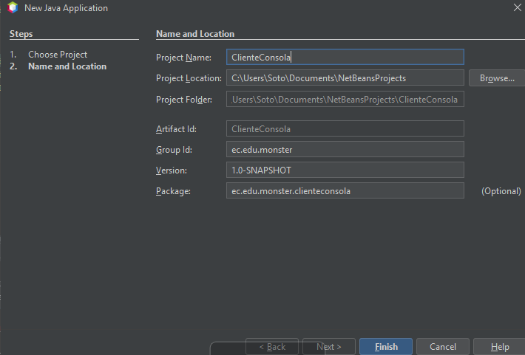

Figura 30. Configuración del proyecto - Cliente consola

ESTRUCTURA DEL PROYECTO
Una vez creado el proyecto se crea la estructura de paquetes basada en el patrón MVC
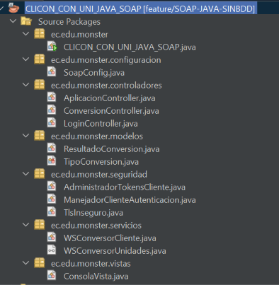

Figura 31. Estructura del proyecto - Cliente consola

CODIFICACIÓN DEL PROYECTO CLIENTE CONSOLA

CREACIÓN DE MODELOS Y VISTAS
Dado que no se requiere persistencia local ni mapeo de entidades complejas, el modelo se enfoca en la organización lógica de las opciones. Se crean 2 clases dentro del paquete modelos, una representa las categorías de conversión con sus respectivas unidades y otra representa la entidad de respuesta tras enviar una peticion al servidor.
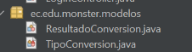

Figura 32. Creación de modelos- Cliente consola
En la capa de interacción, dentro del paquete vista, se implementa una única clase que usa las librerías Scanner y PrintStream para manipular la consola y mostrar las diferentes interfaces de inicio de sesión y conversiones.

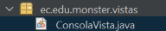

Figura 33. Creación de vistas- Cliente consola

Tabla 18. Clase TipoConversion- Cliente consola
package ec.edu.monster.modelos;

import java.util.List;

public enum TipoConversion {
TEMPERATURA("Temperatura", List.of("CELSIUS", "FAHRENHEIT", "KELVIN", "RANKINE")),
MASA("Masa", List.of("MILIGRAMO", "GRAMO", "KILOGRAMO", "TONELADA", "ONZA")),
LONGITUD("Longitud", List.of("PIE", "CENTIMETRO", "METRO", "MILLA", "YARDA"));

private final String titulo;
private final List<String> unidades;

TipoConversion(String titulo, List<String> unidades) {
this.titulo = titulo;
this.unidades = List.copyOf(unidades);
}

public String titulo() { return titulo; }
public List<String> unidades() { return unidades; }
}

Tabla 19. Clase ResultadoConversion- Cliente consola
package ec.edu.monster.modelos;

public record ResultadoConversion(double valor, String unidadOrigen, String unidadDestino,
double resultado) { }

Tabla 20. Clase ConsolaVista - Cliente consola
package ec.edu.monster.vistas;

import ec.edu.monster.modelos.ResultadoConversion;
import ec.edu.monster.modelos.TipoConversion;
import java.io.InputStream;
import java.io.PrintStream;
import java.text.DecimalFormat;
import java.util.List;
import java.util.Scanner;

/** Vista MVC: concentra toda la entrada y salida de la consola. */
public class ConsolaVista {
private final Scanner entrada;
private final PrintStream salida;
private final DecimalFormat formato = new DecimalFormat("0.##########");

public ConsolaVista(InputStream entrada, PrintStream salida) {
this.entrada = new Scanner(entrada);
this.salida = salida;
}

public void mostrarBienvenida() {
salida.println();
salida.println("============================================================");
salida.println("M M OOOOO NN N SSSSS TTTTTTT EEEEEEE RRRRRR");
salida.println("MM MM OO OO NNN N SS T EE RR RR");
salida.println("M M M M OO OO NN N N SSSSS T EEEEE RRRRRR");
salida.println("M M M OO OO NN NNN SS T EE RR RR");
salida.println("M M OOOOO NN N SSSSS T EEEEEEE RR RRR");
salida.println("============================================================");
salida.println("========================== MONSTER =========================");
salida.println("============================================================");
salida.println("=== SISTEMA DE CONVERSION DE UNIDADES - CLIENTE SOAP ===");
salida.println("============================================================");
}

public String solicitarTexto(String etiqueta) {
salida.print(etiqueta);
return entrada.hasNextLine() ? entrada.nextLine().trim() : "";
}

public String solicitarContrasenia(String etiqueta) {
return solicitarTexto(etiqueta);
}

public int mostrarMenuPrincipal() {
salida.println("\n1. Convertir temperatura");
salida.println("2. Convertir masa");
salida.println("3. Convertir longitud");
salida.println("4. Cambiar contraseña");
salida.println("0. Salir");
return solicitarEntero("Seleccione una opción: ");
}

public double solicitarValor() {
while (true) {
String texto = solicitarTexto("Valor a convertir: ").replace(',', '.');
try {
double valor = Double.parseDouble(texto);
if (Double.isFinite(valor)) return valor;
} catch (NumberFormatException ignored) { }
mostrarError("Ingrese un número finito válido.");
}
}

public String seleccionarUnidad(String etiqueta, List<String> unidades) {
salida.println(etiqueta);
for (int i = 0; i < unidades.size(); i++) {
salida.printf("%d. %s%n", i + 1, unidades.get(i));
}
while (true) {
int opcion = solicitarEntero("Seleccione una unidad: ");
if (opcion >= 1 && opcion <= unidades.size()) return unidades.get(opcion - 1);
mostrarError("Opción de unidad inválida.");
}
}

public void mostrarConversion(TipoConversion tipo, ResultadoConversion resultado) {
salida.printf("%n%s: %s %s = %s %s%n", tipo.titulo(),
formato.format(resultado.valor()), resultado.unidadOrigen(),
formato.format(resultado.resultado()), resultado.unidadDestino());
}

public void mostrarMensaje(String mensaje) { salida.println(mensaje); }
public void mostrarError(String mensaje) { salida.println("Error: " + mensaje); }

private int solicitarEntero(String etiqueta) {
while (true) {
String texto = solicitarTexto(etiqueta);
try { return Integer.parseInt(texto); }
catch (NumberFormatException ignored) { mostrarError("Ingrese una opción numérica."); }
}
}
}

CONSUMO DEL SERVICIO SOAP (SERVICIOS Y SEGURIDAD)
En esta sección se establece la comunicación con el servidor SOAP para consumir los endpoints. Para ello, dentro del paquete servicios, se crea el servicio de conexión WSConversorCliente donde se crea el canal de conexion y se definen las peticiones a realizar.
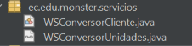

Figura 34. Creación de servicios- Cliente consola
El servicio obtiene los parámetros de conexión mediante una clase de configuración que extrae los valores de una variable de entorno.
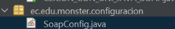

Figura 35. Creación de configuracion- Cliente consola
Dentro de seguridad se crean clases para manejar la autenticación en las peticiones con ManejadorClienteAutenticacion, y para preservar la sesion del usuario con el token mediante AdministradorTokens. Adicionalmente se crea la clase TlsInseguro para permitir la conexión HTTPS mediante un certificado digital autofirmado.
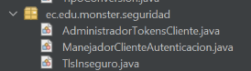

Figura 36. Creación de componentes de seguridad- Cliente consola

Tabla 21. Clase WSConversorCliente- Cliente consola
package ec.edu.monster.servicios;

import ec.edu.monster.configuracion.SoapConfig;
import ec.edu.monster.seguridad.AdministradorTokensCliente;
import ec.edu.monster.seguridad.ManejadorClienteAutenticacion;
import ec.edu.monster.seguridad.TlsInseguro;
import jakarta.xml.ws.BindingProvider;
import jakarta.xml.ws.Service;
import java.util.ArrayList;
import java.util.Map;
import javax.xml.namespace.QName;

/** Capa de acceso al endpoint SOAP. Mantiene el token sólo durante la sesión actual. */
public class WSConversorCliente {
private final WSConversorUnidades puerto;

public WSConversorCliente() {
if (SoapConfig.insecureTls()) TlsInseguro.habilitar();
String namespace = SoapConfig.targetNamespace();
Service servicio = Service.create(SoapConfig.wsdl(), new QName(namespace, "WSConversorUnidades"));
puerto = servicio.getPort(new QName(namespace, "WSConversorUnidadesPort"), WSConversorUnidades.class);
configurarPuerto();
}

private void configurarPuerto() {
BindingProvider binding = (BindingProvider) puerto;
Map<String, Object> contexto = binding.getRequestContext();
contexto.put(BindingProvider.ENDPOINT_ADDRESS_PROPERTY, SoapConfig.endpoint());
contexto.put("jakarta.xml.ws.client.connectionTimeout", SoapConfig.connectTimeout());
contexto.put("jakarta.xml.ws.client.receiveTimeout", SoapConfig.readTimeout());

var manejadores = new ArrayList<>(binding.getBinding().getHandlerChain());
manejadores.add(new ManejadorClienteAutenticacion());
binding.getBinding().setHandlerChain(manejadores);
}

public boolean login(String usuario, String contrasenia) {
try {
String token = puerto.login(usuario, contrasenia);
if (token == null || token.isBlank()) return false;
AdministradorTokensCliente.guardarToken(token);
return true;
} catch (RuntimeException ex) {
AdministradorTokensCliente.limpiar();
return false;
}
}

public String cambiarContrasenia(String actual, String nueva) {
return puerto.cambiarContrasenia(actual, nueva);
}

public double convertirTemperatura(double valor, String origen, String destino) {
return puerto.convertirTemperatura(valor, origen, destino);
}

public double convertirMasa(double valor, String origen, String destino) {
return puerto.convertirMasa(valor, origen, destino);
}

public double convertirLongitud(double valor, String origen, String destino) {
return puerto.convertirLongitud(valor, origen, destino);
}

public void cerrarSesion() { AdministradorTokensCliente.limpiar(); }
}

Tabla 22. Clase SoapConfig- Cliente consola
package ec.edu.monster.configuracion;

import io.github.cdimascio.dotenv.Dotenv;
import java.io.File;
import java.net.URISyntaxException;
import java.net.MalformedURLException;
import java.net.URL;

/** Lee la configuración del servicio sin dejar direcciones dentro del código. */
public final class SoapConfig {
private static final String ARCHIVO_ENV = ".development.env";
private static final Dotenv ENV = Dotenv.configure()
.directory(ubicarDirectorio())
.filename(ARCHIVO_ENV)
.ignoreIfMissing()
.load();

private SoapConfig() { }

private static String ubicarDirectorio() {
if (new File(ARCHIVO_ENV).isFile()) return ".";
try {
var recurso = SoapConfig.class.getResource("/" + ARCHIVO_ENV);
if (recurso != null && "file".equalsIgnoreCase(recurso.getProtocol())) {
return new File(recurso.toURI()).getParent();
}
} catch (URISyntaxException ignored) {
// Se probará el archivo de desarrollo a continuación.
}
File desarrollo = new File("src/main/recursos", ARCHIVO_ENV);
return desarrollo.isFile() ? desarrollo.getParent() : ".";
}

private static String requerido(String clave) {
String valor = ENV.get(clave);
if (valor == null || valor.isBlank()) {
throw new IllegalStateException("Falta la variable '" + clave + "' en " + ARCHIVO_ENV);
}
return valor;
}

public static String endpoint() { return requerido("SOAP_ENDPOINT"); }
public static String targetNamespace() { return requerido("SOAP_TARGET_NAMESPACE"); }

public static URL wsdl() {
try {
return new URL(requerido("SOAP_WSDL"));
} catch (MalformedURLException ex) {
throw new IllegalStateException("SOAP_WSDL no contiene una URL válida", ex);
}
}

public static int connectTimeout() { return entero("SOAP_CONNECT_TIMEOUT"); }
public static int readTimeout() { return entero("SOAP_READ_TIMEOUT"); }
public static boolean insecureTls() { return Boolean.parseBoolean(ENV.get("SOAP_INSECURE_TLS", "false")); }

private static int entero(String clave) {
try {
return Integer.parseInt(requerido(clave));
} catch (NumberFormatException ex) {
throw new IllegalStateException("La variable '" + clave + "' debe ser un entero", ex);
}
}
}

Tabla 23. Clase AdministradorTokensCliente- Cliente consola
package ec.edu.monster.seguridad;

public final class AdministradorTokensCliente {
private static volatile String tokenActual;

private AdministradorTokensCliente() { }

public static void guardarToken(String token) { tokenActual = token; }
public static String obtenerToken() { return tokenActual; }
public static void limpiar() { tokenActual = null; }
}

Tabla 24. Clase ManejadorClienteAutenticacion- Cliente consola
package ec.edu.monster.seguridad;

import jakarta.xml.soap.Node;
import jakarta.xml.soap.SOAPElement;
import jakarta.xml.soap.SOAPEnvelope;
import jakarta.xml.soap.SOAPHeader;
import jakarta.xml.soap.SOAPMessage;
import jakarta.xml.ws.handler.MessageContext;
import jakarta.xml.ws.handler.soap.SOAPHandler;
import jakarta.xml.ws.handler.soap.SOAPMessageContext;
import java.util.Collections;
import java.util.Set;
import javax.xml.namespace.QName;

/** Inserta el token que exige el manejador de autenticación del servidor. */
public final class ManejadorClienteAutenticacion implements SOAPHandler<SOAPMessageContext> {
private static final String NS_SEGURIDAD = "http://ws.monster.edu.ec/seguridad";

@Override
public boolean handleMessage(SOAPMessageContext contexto) {
if (Boolean.TRUE.equals(contexto.get(MessageContext.MESSAGE_OUTBOUND_PROPERTY))) {
agregarToken(contexto);
}
return true;
}

private void agregarToken(SOAPMessageContext contexto) {
String token = AdministradorTokensCliente.obtenerToken();
if (token == null || token.isBlank()) return;
try {
SOAPMessage mensaje = contexto.getMessage();
Node cuerpo = (Node) mensaje.getSOAPBody().getFirstChild();
if (cuerpo instanceof SOAPElement elemento && "login".equals(elemento.getLocalName())) return;
SOAPEnvelope sobre = mensaje.getSOAPPart().getEnvelope();
SOAPHeader cabecera = sobre.getHeader() == null ? sobre.addHeader() : sobre.getHeader();
cabecera.addChildElement("token", "seg", NS_SEGURIDAD).addTextNode(token);
mensaje.saveChanges();
} catch (Exception ex) {
throw new IllegalStateException("No fue posible agregar el token SOAP", ex);
}
}

@Override public Set<QName> getHeaders() { return Collections.singleton(new QName(NS_SEGURIDAD, "token")); }
@Override public boolean handleFault(SOAPMessageContext contexto) { return true; }
@Override public void close(MessageContext contexto) { }
}

Tabla 25. Clase TlsInseguro - Cliente consola
package ec.edu.monster.seguridad;

import java.security.SecureRandom;
import java.security.cert.X509Certificate;
import javax.net.ssl.HttpsURLConnection;
import javax.net.ssl.SSLContext;
import javax.net.ssl.TrustManager;
import javax.net.ssl.X509TrustManager;

/** Permite usar el certificado autofirmado de desarrollo cuando se habilita en el .env. */
public final class TlsInseguro {
private TlsInseguro() { }

public static void habilitar() {
try {
TrustManager[] confianzaTotal = {new X509TrustManager() {
@Override public X509Certificate[] getAcceptedIssuers() { return new X509Certificate[0]; }
@Override public void checkClientTrusted(X509Certificate[] cadena, String tipo) { }
@Override public void checkServerTrusted(X509Certificate[] cadena, String tipo) { }
}};
SSLContext contexto = SSLContext.getInstance("TLS");
contexto.init(null, confianzaTotal, new SecureRandom());
HttpsURLConnection.setDefaultSSLSocketFactory(contexto.getSocketFactory());
HttpsURLConnection.setDefaultHostnameVerifier((host, sesion) -> true);
} catch (Exception ex) {
throw new IllegalStateException("No fue posible habilitar TLS inseguro", ex);
}
}
}
CREACION DE CONTROLADORES
Dentro de controladores se crean las clases para enlazar la vista con los servicios y modelos, y ejecutar flujos de control en base a los datos recibidos en los servicios o a las acciones del usuario en la interfaz. Se usan 3 controladores, uno para todo el cliente, que maneja las transiciones entre vistas de inicio de sesión y conversores, y los controladores propios de cada vista que conectan el servicio y sus endpoints con sus respectivas interfaces.
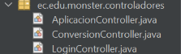

Figura 37. Creación de controladores- Cliente consola

Tabla 26. Clase AplicacionController- Cliente consola
package ec.edu.monster.controladores;

import ec.edu.monster.modelos.TipoConversion;
import ec.edu.monster.servicios.WSConversorCliente;
import ec.edu.monster.vistas.ConsolaVista;

/** Controlador principal del flujo de la aplicación de consola. */
public class AplicacionController {
private final ConsolaVista vista;
private final WSConversorCliente cliente;
private final LoginController loginController;
private final ConversionController conversionController;

public AplicacionController(ConsolaVista vista, WSConversorCliente cliente) {
this.vista = vista;
this.cliente = cliente;
this.loginController = new LoginController(vista, cliente);
this.conversionController = new ConversionController(vista, cliente);
}

public void iniciar() {
vista.mostrarBienvenida();
while (!loginController.autenticar()) {
vista.mostrarMensaje("Intente nuevamente.\n");
}
ejecutarMenu();
}

private void ejecutarMenu() {
boolean activo = true;
while (activo) {
switch (vista.mostrarMenuPrincipal()) {
case 1 -> conversionController.convertir(TipoConversion.TEMPERATURA);
case 2 -> conversionController.convertir(TipoConversion.MASA);
case 3 -> conversionController.convertir(TipoConversion.LONGITUD);
case 4 -> cambiarContrasenia();
case 0 -> activo = false;
default -> vista.mostrarError("Opción no disponible.");
}
}
cliente.cerrarSesion();
vista.mostrarMensaje("Sesión finalizada. Hasta pronto.");
}

private void cambiarContrasenia() {
vista.mostrarMensaje("\n--- Cambiar contraseña ---");
String actual = vista.solicitarContrasenia("Contraseña actual: ");
String nueva = vista.solicitarContrasenia("Nueva contraseña: ");
String confirmacion = vista.solicitarContrasenia("Confirme la nueva contraseña: ");
if (nueva.isBlank()) {
vista.mostrarError("La nueva contraseña es obligatoria.");
return;
}
if (!nueva.equals(confirmacion)) {
vista.mostrarError("La confirmación no coincide.");
return;
}
try {
vista.mostrarMensaje(cliente.cambiarContrasenia(actual, nueva));
} catch (RuntimeException ex) {
String mensaje = ex.getMessage();
vista.mostrarError(mensaje == null ? "No fue posible cambiar la contraseña." : mensaje);
}
}
}

Tabla 27. Clase LoginController- Cliente consola
package ec.edu.monster.controladores;

import ec.edu.monster.servicios.WSConversorCliente;
import ec.edu.monster.vistas.ConsolaVista;

/** Controla la autenticación y conserva el token en el cliente de servicios. */
public class LoginController {
private final ConsolaVista vista;
private final WSConversorCliente cliente;

public LoginController(ConsolaVista vista, WSConversorCliente cliente) {
this.vista = vista;
this.cliente = cliente;
}

public boolean autenticar() {
vista.mostrarMensaje("\n--- Inicio de sesión ---");
String usuario = vista.solicitarTexto("Usuario: ");
String contrasenia = vista.solicitarContrasenia("Contraseña: ");
if (usuario.isBlank() || contrasenia.isBlank()) {
vista.mostrarError("El usuario y la contraseña son obligatorios.");
return false;
}
if (!cliente.login(usuario, contrasenia)) {
vista.mostrarError("Credenciales inválidas o no fue posible comunicarse con el servidor.");
return false;
}
vista.mostrarMensaje("Sesión iniciada correctamente.");
return true;
}
}

Tabla 28. Clase ConversionController- Cliente consola
package ec.edu.monster.controladores;

import ec.edu.monster.modelos.ResultadoConversion;
import ec.edu.monster.modelos.TipoConversion;
import ec.edu.monster.servicios.WSConversorCliente;
import ec.edu.monster.vistas.ConsolaVista;

/** Orquesta la conversión entre la vista de consola y el servicio SOAP. */
public class ConversionController {
private final ConsolaVista vista;
private final WSConversorCliente cliente;

public ConversionController(ConsolaVista vista, WSConversorCliente cliente) {
this.vista = vista;
this.cliente = cliente;
}

public void convertir(TipoConversion tipo) {
vista.mostrarMensaje("\n--- Conversión de " + tipo.titulo() + " ---");
double valor = vista.solicitarValor();
if (tipo == TipoConversion.MASA && valor < 0) {
vista.mostrarError("La masa no puede ser negativa.");
return;
}
String origen = vista.seleccionarUnidad("Unidad de origen:", tipo.unidades());
String destino = vista.seleccionarUnidad("Unidad de destino:", tipo.unidades());
try {
double resultado = solicitarConversion(tipo, valor, origen, destino);
vista.mostrarConversion(tipo, new ResultadoConversion(valor, origen, destino, resultado));
} catch (RuntimeException ex) {
vista.mostrarError(mensajeSeguro(ex));
}
}

private double solicitarConversion(TipoConversion tipo, double valor, String origen, String destino) {
return switch (tipo) {
case TEMPERATURA -> cliente.convertirTemperatura(valor, origen, destino);
case MASA -> cliente.convertirMasa(valor, origen, destino);
case LONGITUD -> cliente.convertirLongitud(valor, origen, destino);
};
}

private String mensajeSeguro(RuntimeException ex) {
String mensaje = ex.getMessage();
return mensaje == null || mensaje.isBlank()
? "No se pudo completar la conversión. Verifique la conexión o su sesión."
: mensaje;
}
}

CLASE PRINCIPAL (EJECUCIÓN)
Finalmente, se codifica la clase ClienteConsola.java que orquesta el flujo completo de la aplicación. El sistema inicia solicitando credenciales al usuario para invocar el servicio de seguridad; únicamente si la autenticación es exitosa, se instancia la interfaz y el controlador para permitir el uso de las operaciones de conversión.
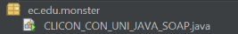

Figura 38. Creación de clase principal - Cliente consola

Tabla 12. Clase CLICON_CON_UNI_JAVA_SOAP- Cliente consola
package ec.edu.monster;

import ec.edu.monster.controladores.AplicacionController;
import ec.edu.monster.servicios.WSConversorCliente;
import ec.edu.monster.vistas.ConsolaVista;

/**
*
*/
public class CLICON_CON_UNI_JAVA_SOAP {

public static void main(String[] args) {
ConsolaVista vista = new ConsolaVista(System.in, System.out);
try {
WSConversorCliente cliente = new WSConversorCliente();
new AplicacionController(vista, cliente).iniciar();
} catch (Exception ex) {
vista.mostrarError("No se pudo iniciar el cliente SOAP: " + ex.getMessage());
System.exit(1);
}
}
}

EJECUCIÓN DEL CLIENTE DE CONSOLA

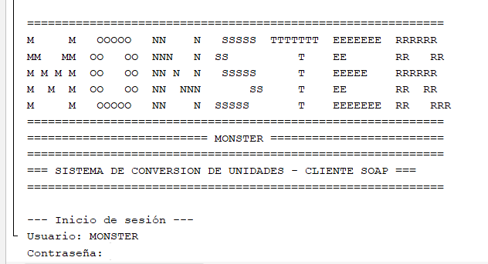

Figura 39. Login - Cliente consola
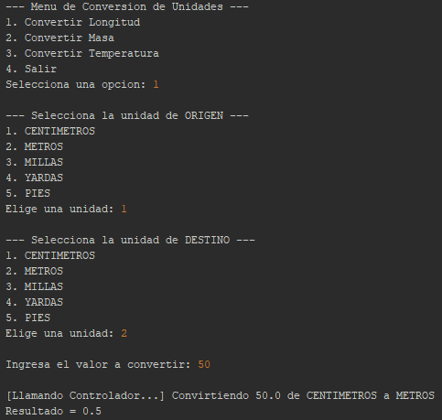

Figura 40. Conversión de Longitud - Cliente consola
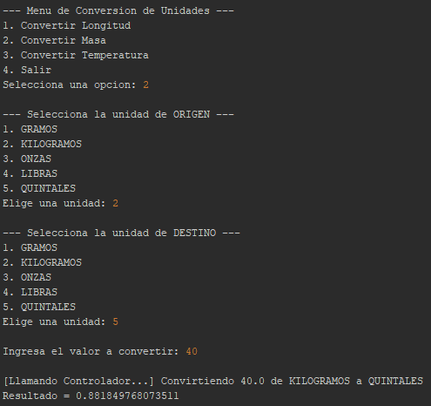

Figura 41. Conversión de Masa - Cliente consola
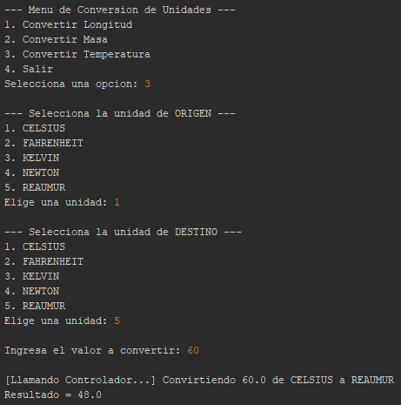

Figura 42. Conversión de Temperatura - Cliente consola

CLIENTE ESCRITORIO

CREACIÓN DEL PROYECTO
El proyecto se crea de igual manera que el cliente de consola Java Application

ESTRUCTURA DEL PROYECTO
El cliente de escritorio con interfaz gráfica se estructuró bajo el patrón MVC. Se crearon los paquetes modelo, vista y controlador para separar el diseño visual de la lógica de consumo del servicio web.
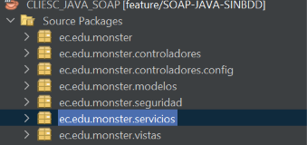

Figura 43. Estructura del proyecto - Cliente escritorio

CODIFICACIÓN DEL PROYECTO CLIENTE ESCRITORIO

CREACIÓN DE MODELOS
Al no requerir base de datos, en el paquete modelo solo se manejan clases auxiliares y enumeradores. Estos sirven exclusivamente para llenar las opciones de listas desplegables en las ventanas.
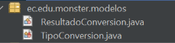

Figura 34. Creación de modelo - Cliente escritorio
CREACIÓN DE CONTROLADOR
Para conectar la interfaz con el servidor, se generaron los clientes JAX-WS a partir del WSDL. En el paquete controlador se crearon las clases que capturan los datos ingresados en las ventanas, invocan las operaciones SOAP remotas y devuelven el resultado a la pantalla.
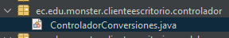

Figura 35. Creación de servicio - Cliente consola

Tabla 13. Clase ControladorConversiones - Cliente escritorio
package ec.edu.monster.clienteescritorio.controlador;

import ec.edu.monster.clientesws.*;

/**
*
* @author joanc
*/
public class ControladorConversiones {
private String token;

public boolean iniciarSesion(String usuario, String clave) {
String msgCredencialesInvalidas = "ERROR: Credenciales inválidas";

try {
WSLogin_Service service = new WSLogin_Service();
this.token = service.getWSLoginPort().login(usuario, clave);
if(this.token.equals(msgCredencialesInvalidas)){
System.out.println("Credenciales incorrectas");
return false;
}
return true;
} catch (Exception e) {
System.err.println("Error en la comunicación con el servicio: " + e.getMessage());
return false;
}
}

public double convertirLongitud(double valor, String origen, String destino) throws Exception {
WSLongitud_Service service = new WSLongitud_Service();
return service.getWSLongitudPort().convertirLongitud(valor, origen, destino, token);
}

public double convertirTemperatura(double valor, String origen, String destino) throws Exception {
WSTemperatura_Service service = new WSTemperatura_Service();
return service.getWSTemperaturaPort().convertirTemperatura(valor, origen, destino, token);
}

public double convertirMasa(double valor, String origen, String destino) throws Exception {
WSMasa_Service service = new WSMasa_Service();
return service.getWSMasaPort().convertirMasa(valor, origen, destino, token);
}
}
CREACIÓN DE VISTAS
En el paquete vista se diseñaron las interfaces gráficas utilizando los formularios (JFrames) de NetBeans. Estas ventanas contienen los componentes visuales necesarios para interactuar con el usuario. Su función es estrictamente visual: capturan los datos de entrada y muestran los resultados obtenidos, delegando todo el procesamiento al controlador.
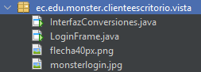

Figura 36. Creación de vistas - Cliente escritorio
CLASE PRINCIPAL (EJECUCIÓN)
La clase principal del proyecto funciona como el punto de entrada de la aplicación. Su única responsabilidad es instanciar la ventana inicial del sistema (la interfaz de inicio de sesión) y hacerla visible en la pantalla para iniciar el flujo gráfico del programa.

Figura 37. Creación de vistas - Cliente escritorio

EJECUCIÓN DEL CLIENTE DE ESCRITORIO
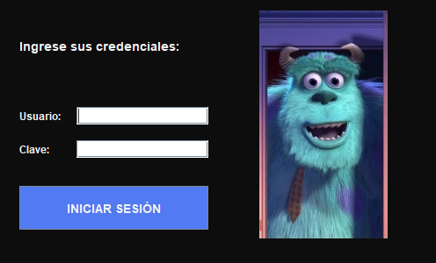

Figura 38. Login - Cliente escritorio
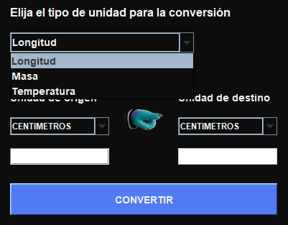

Figura 39. Pantalla de Conversiones - Cliente escritorio

CLIENTE WEB

CREACIÓN DEL PROYECTO
El proyecto se crea de igual manera que el webservice con ‘Web Application’.

ESTRUCTURA DEL PROYECTO
El cliente web se desarrolló siguiendo el patrón MVC utilizando Servlets y JavaServer Pages (JSP). La estructura separa la lógica de control (en el paquete controlador) de las interfaces de usuario (páginas web).
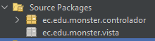

Figura 40. Estructura del proyecto - Cliente web

CODIFICACIÓN DEL PROYECTO CLIENTE WEB
CONSUMO DEL SERVICIO SOAP (SERVLETS)
Para la comunicación con el servidor SOAP, se crearon controladores basados en Servlets de Jakarta EE. Clases como LoginServlet y ConversorServlet se encargan de recibir las peticiones HTTP (GET y POST) desde el navegador, instanciar los clientes JAX-WS para consumir los servicios remotos y redirigir los resultados obtenidos hacia las páginas correspondientes.
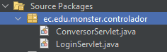

Figura 41. Creación de servlets - Cliente web

Tabla 14. Clase ConversorServlet - Cliente escritorio
package ec.edu.monster.controlador;

import java.io.IOException;
import jakarta.servlet.ServletException;
import jakarta.servlet.annotation.WebServlet;
import jakarta.servlet.http.HttpServlet;
import jakarta.servlet.http.HttpServletRequest;
import jakarta.servlet.http.HttpServletResponse;
import jakarta.servlet.http.HttpSession;

import ec.edu.monster.controlador.WSLongitud_Service;
import ec.edu.monster.controlador.WSMasa_Service;
import ec.edu.monster.controlador.WSTemperatura_Service;
/**
*
* @author Soto
*/
@WebServlet(name = "ConversorServlet", urlPatterns = {"/ConversorServlet"})
public class ConversorServlet extends HttpServlet {

@Override
protected void doPost(HttpServletRequest request, HttpServletResponse response)
throws ServletException, IOException {

response.setContentType("text/plain;charset=UTF-8");

HttpSession sesion = request.getSession();
String token = (String) sesion.getAttribute("miToken");

if (token == null) {
response.getWriter().write("ERROR_SESSION");
return;
}

double valor = Double.parseDouble(request.getParameter("txtValor"));
String tipo = request.getParameter("cmbTipo");
String origen = request.getParameter("txtOrigen");
String destino = request.getParameter("txtDestino");

if (valor < 0 && (tipo.equals("longitud") || tipo.equals("masa"))) {
response.getWriter().write("ERROR: No existen valores negativos en " + tipo + ".");
return;
}

double resultado = 0;

try {
switch (tipo) {
case "longitud":
if (valor < 0){
response.getWriter().write("ERROR: No se permiten valores negativos para esta magnitud.");
break;
}
var portLon = new WSLongitud_Service().getWSLongitudPort();
resultado = portLon.convertirLongitud(valor, origen, destino, token);
break;
case "masa":
if (valor < 0){
response.getWriter().write("ERROR: No se permiten valores negativos para esta magnitud.");
break;
}
var portMas = new WSMasa_Service().getWSMasaPort();
resultado = portMas.convertirMasa(valor, origen, destino, token);
break;
case "temperatura":
var portTemp = new WSTemperatura_Service().getWSTemperaturaPort();
resultado = portTemp.convertirTemperatura(valor, origen, destino, token);
break;
}

if (resultado == -9999999.401) {
response.getWriter().write("ERROR: Sesión inválida. Loguéate de nuevo.");
} else if (resultado == -999999.404) {
response.getWriter().write("ERROR: Unidades no reconocidas por el sistema.");
} else {
response.getWriter().write(String.valueOf(resultado));
}

} catch (Exception e) {
response.getWriter().write("ERROR: Fallo al conectar con el servicio web.");
}
}
}

Tabla 15. Clase LoginServlet - Cliente escritorio
package ec.edu.monster.controlador;

import ec.edu.monster.controlador.WSLogin_Service;
import java.io.IOException;
import java.io.PrintWriter;
import jakarta.servlet.ServletException;
import jakarta.servlet.annotation.WebServlet;
import jakarta.servlet.http.HttpServlet;
import jakarta.servlet.http.HttpServletRequest;
import jakarta.servlet.http.HttpServletResponse;
import jakarta.servlet.http.HttpSession;

/**
*
* @author Soto
*/
@WebServlet(name = "LoginServlet", urlPatterns = {"/LoginServlet"})
public class LoginServlet extends HttpServlet {

@Override
protected void doPost(HttpServletRequest request, HttpServletResponse response)
throws ServletException, IOException {

//Recoger datos del jsp
String user = request.getParameter("txtUsuario");
String pass = request.getParameter("txtClave");

try {
//Llamar al web service
WSLogin_Service loginService = new WSLogin_Service();
var portLogin = loginService.getWSLoginPort();

String token = portLogin.login(user, pass);

if (token.contains("ERROR")) {
request.setAttribute("error", "Credenciales incorrectas, intenta de nuevo.");
request.getRequestDispatcher("index.jsp").forward(request, response);
} else {
HttpSession sesion = request.getSession();
sesion.setAttribute("miToken", token);
response.sendRedirect("conversor.jsp");
}

} catch (Exception e) {
request.setAttribute("error", "Error de conexión con el Servidor Payara.");
request.getRequestDispatcher("index.jsp").forward(request, response);
}
}
}
CREACIÓN DE VISTAS
Las interfaces de usuario se construyeron utilizando HTML y la tecnología JSP (JavaServer Pages) dentro del directorio Web Pages. Se diseñaron dos vistas principales: index.jsp, que actúa como la pantalla de inicio de sesión interactuando con el LoginServlet, y conversor.jsp, que contiene los formularios dinámicos para seleccionar las unidades de medida, capturar los valores y mostrar los resultados procesados por el ConversorServlet.
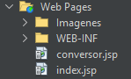

Figura 42. Creación de vistas - Cliente web

Tabla 16. Archivo conversor - Cliente web
<%@page contentType="text/html" pageEncoding="UTF-8"%>
<%
String token = (String) session.getAttribute("miToken");
if (token == null) {
response.sendRedirect("index.jsp");
return;
}
%>
<!DOCTYPE html>
<html>
<head>
<title>Panel de Conversiones - ESPE</title>
<style>
/* Estilos generales */
body {
font-family: Arial, sans-serif;
background-color: #121212;
color: white;
display: flex;
justify-content: center;
align-items: center;
height: 100vh;
margin: 0;
}

/* Contenedor principal con el borde sutil */
.converter-box {
background-color: #111111;
padding: 40px;
border-radius: 4px;
border: 2px solid #e0e0fa; /* Borde clarito de tu imagen */
width: 450px;
box-shadow: 0 4px 15px rgba(0,0,0,0.8);
}

h3 {
margin-top: 0;
font-size: 1.2em;
margin-bottom: 10px;
}

/* Selector principal de arriba */
.main-select {
width: 60%;
padding: 8px;
background-color: #1a1a1a;
color: white;
border: 1px solid #555;
margin-bottom: 40px;
outline: none;
}

/* Contenedor de las dos columnas */
.columns-container {
display: flex;
justify-content: space-between;
align-items: flex-end;
margin-bottom: 30px;
}

/* Cada columna (Origen y Destino) */
.col {
display: flex;
flex-direction: column;
width: 40%;
}

.col label {
font-weight: bold;
font-size: 0.9em;
margin-bottom: 15px;
}

.col select, .col input {
background-color: #111;
color: white;
border: 1px solid #fff;
padding: 8px;
margin-bottom: 15px;
outline: none;
}

/* Columna del medio para la mano */
.col-center {
width: 15%;
display: flex;
justify-content: center;
align-items: center;
padding-bottom: 25px; /* Para alinear con los inputs */
}

.hand-img {
width: 40px; /* Ajusta el tamaño de tu imagen aquí */
}

/* Botón azul gigante */
button {
background-color: #5b88e5;
color: white;
cursor: pointer;
font-weight: bold;
font-size: 1.1em;
width: 100%;
padding: 15px;
border: none;
}

button:hover {
background-color: #4a75c9;
}

.error {
color: #ff4d4d;
margin-top: 15px;
font-weight: bold;
text-align: center;
}

.logout {
display: block;
text-align: center;
margin-top: 20px;
color: #888;
text-decoration: none;
font-size: 0.9em;
}
</style>

<script>
const dicUnidades = {
longitud: ["centimetros", "metros", "pies", "yardas", "millas"],
masa: ["gramos", "kilogramos", "libras", "quintales"],
temperatura: ["fahrenheit", "kelvin", "celsius", "newton", "reaumur"]
};

function actualizarListas() {
const magnitud = document.getElementById("cmbTipo").value;
const listaOrigen = document.getElementById("listaOrigen");
const listaDestino = document.getElementById("listaDestino");

listaOrigen.innerHTML = "";
listaDestino.innerHTML = "";

dicUnidades[magnitud].forEach(unidad => {
listaOrigen.add(new Option(unidad, unidad));
listaDestino.add(new Option(unidad, unidad));
});

// Limpiamos los inputs al cambiar de magnitud
document.getElementById("txtValor").value = "";
document.getElementById("txtResultado").value = "";
document.getElementById("errorTxt").innerText = "";
}

window.onload = function() {
actualizarListas();

document.getElementById("formConversor").addEventListener("submit", async function(e) {
e.preventDefault();

const formData = new URLSearchParams(new FormData(this));

try {
const response = await fetch('ConversorServlet', {
method: 'POST',
body: formData
});

const texto = await response.text();

document.getElementById("errorTxt").innerText = "";
document.getElementById("txtResultado").value = "";

if (texto === "ERROR_SESSION") {
window.location.href = "index.jsp";
} else if (texto.startsWith("ERROR")) {
document.getElementById("errorTxt").innerText = texto.replace("ERROR:", "");
} else {
// Aquí metemos el resultado en la cajita derecha
document.getElementById("txtResultado").value = texto;
}

} catch (error) {
document.getElementById("errorTxt").innerText = "Error conectando al servidor.";
}
});
};
</script>
</head>
<body>
<div class="converter-box">

<form id="formConversor">
<h3>Elija el tipo de unidad para la conversión</h3>

<select name="cmbTipo" id="cmbTipo" onchange="actualizarListas()" class="main-select">
<option value="longitud">Longitud</option>
<option value="masa">Masa</option>
<option value="temperatura">Temperatura</option>
</select>

<div class="columns-container">
<div class="col">
<label>Unidad de origen</label>
<select name="txtOrigen" id="listaOrigen"></select>
<input type="number" step="any" name="txtValor" id="txtValor" required>
</div>

<div class="col-center">
<img src="Imagenes/flecha40px.png" alt=""/>
</div>

<div class="col">
<label>Unidad de destino</label>
<select name="txtDestino" id="listaDestino"></select>
<input type="text" id="txtResultado" readonly>
</div>
</div>

<button type="submit">CONVERTIR</button>
</form>

<div id="errorTxt" class="error"></div>
<a href="index.jsp" class="logout">Cerrar Sesión</a>
</div>
</body>
</html>

Tabla 17. Archivo index - Cliente web
<%@page contentType="text/html" pageEncoding="UTF-8"%>
<!DOCTYPE html>
<html>
<head>
<meta charset="UTF-8">
<title>Login - Conversor ESPE</title>
<style>
/* Fondo general de la página */
body {
font-family: sans-serif;
background-color: #121212;
color: white;
display: flex;
justify-content: center;
align-items: center;
height: 100vh;
margin: 0;
}

/* Contenedor principal (la caja negra) */
.login-container {
display: flex;
background-color: #151515;
padding: 30px;
border: 1px solid #333;
box-shadow: 0 4px 15px rgba(0,0,0,0.8);
gap: 40px; /* Espacio entre el form y la foto */
}

/* Columna izquierda (Formulario) */
.form-section {
display: flex;
flex-direction: column;
justify-content: center;
width: 280px;
}

h3 {
margin-top: 0;
margin-bottom: 40px;
font-size: 1.1em;
font-weight: bold;
}

/* Fila para cada label + input */
.input-group {
display: flex;
justify-content: space-between;
align-items: center;
margin-bottom: 20px;
}

label {
font-weight: bold;
font-size: 0.9em;
}

input {
background-color: #404040;
border: none;
color: white;
padding: 10px;
width: 170px;
outline: none;
}

button {
background-color: #5b88e5;
color: white;
border: none;
padding: 15px;
font-weight: bold;
margin-top: 20px;
cursor: pointer;
width: 100%;
font-size: 1em;
}

button:hover {
background-color: #4a75c9;
}

/* Columna derecha (Imagen) */
.image-section img {
width: 220px;
height: 100%;
object-fit: cover;
border-radius: 2px;
}

/* Mensaje de error */
.error {
color: #ff4d4d;
font-size: 0.85em;
margin-top: 15px;
text-align: center;
font-weight: bold;
}
</style>
</head>
<body>
<div class="login-container">

<div class="form-section">
<h3>Ingrese sus credenciales:</h3>

<form method="POST" action="LoginServlet">
<div class="input-group">
<label>Usuario:</label>
<input type="text" name="txtUsuario" required>
</div>
<div class="input-group">
<label>Clave:</label>
<input type="password" name="txtClave" required>
</div>
<button type="submit">INICIAR SESIÓN</button>
</form>

<%-- Mensaje de error si falla el login --%>
<% if(request.getAttribute("error") != null) { %>
<div class="error"><%= request.getAttribute("error") %></div>
<% } %>
</div>

<div class="image-section">
<img src="Imagenes/monsterlogin.jpg" alt=""/>
</div>

</div>
</body>
</html>
EJECUCIÓN DEL CLIENTE DE WEB

Figura 43. Login - Cliente web
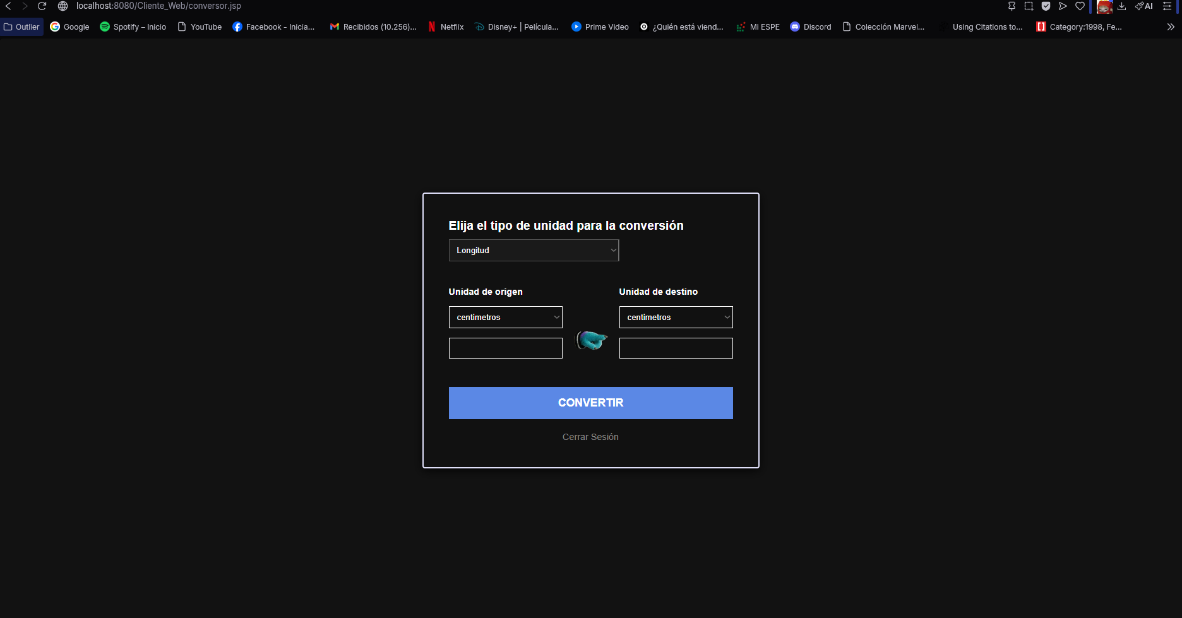

Figura 44. Pantalla de Conversiones - Cliente web

CLIENTE MÓVIL

CREACIÓN DEL PROYECTO
El proyecto se debe crear en Android Studio. Se selecciona la opción ‘New Project’, en la pantalla siguiente ‘Empty Activity’ y finalmente se configura el proyecto con nombre, ubicación y la opción ‘Kotlin’ en Build Configuration Laguaje. Finalizamos haciendo click en el botón ‘Finish’.
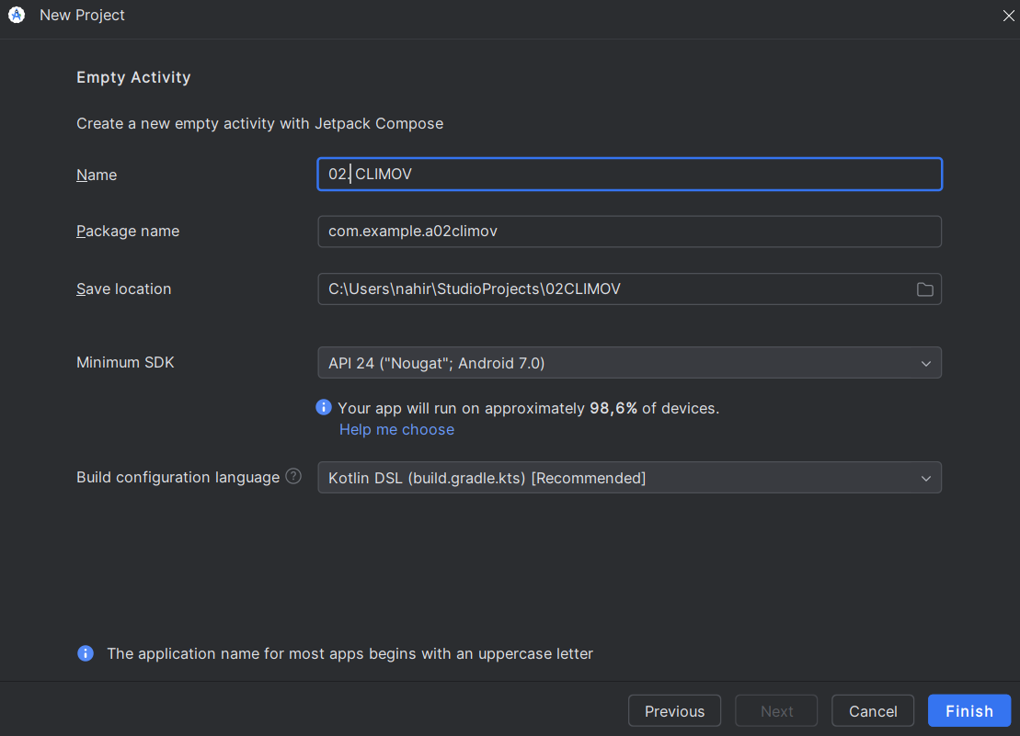

Figura 45. Configuración del proyecto - Cliente móvil

ESTRUCTURA DEL PROYECTO
El desarrollo de la aplicación móvil en Android Studio se organizó bajo el patrón arquitectónico MVC (Modelo-Vista-Controlador). Para asegurar el desacoplamiento de la lógica, la vista y el consumo de red, se estructuró el proyecto en los paquetes model, view y controller.
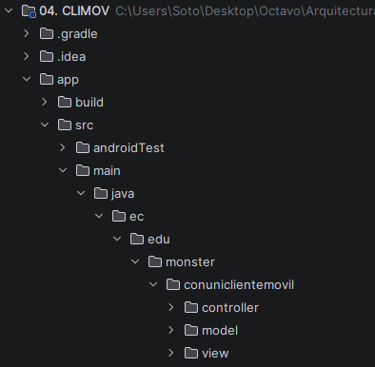

Figura 46. Estructura del proyecto - Cliente móvil

CODIFICACIÓN DEL PROYECTO CLIENTE MÓVIL

CREACIÓN DE MODELOS
En el paquete model se crearon las clases necesarias para el intercambio de información: ConversionRequest, ConversionResult, LoginResult y la enumeración ServiceType.
Adicionalmente, debido a que Android no incluye bibliotecas nativas para el consumo directo de WSDL (como JAX-WS en escritorio), se implementó la clase SoapClient para estructurar y ejecutar las peticiones HTTP/XML hacia el servidor Payara, apoyada por SoapErrorMapper para una correcta gestión de excepciones de red.
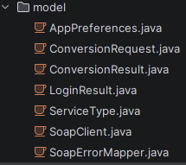

Figura 47. Creación de modelos - Cliente móvil
CREACIÓN DE CONTROLADORES
s reemplaza la implementación de clientes REST. En el paquete controller se desarrollaron las clases LoginController y ConversionController. Estos controladores operan de forma asíncrona (en hilos secundarios) para no bloquear la interfaz gráfica; capturan los datos de la pantalla, invocan al SoapClient pasándole los parámetros requeridos y devuelven la respuesta procesada a las actividades correspondientes.
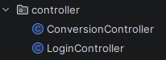

Figura 48. Creación de controladores - Cliente móvil

Tabla 18. LoginController - Cliente web
package ec.edu.monster.conuniclientemovil.controller;

import ec.edu.monster.conuniclientemovil.model.LoginResult;
import ec.edu.monster.conuniclientemovil.model.SoapClient;

import java.util.concurrent.ExecutionException;
import java.util.concurrent.ExecutorService;
import java.util.concurrent.Executors;

public class LoginController {

/**
* Callback para el resultado del login.
*/
public interface LoginCallback {
void onResult(LoginResult result);
}

private final SoapClient soapClient;
private final ExecutorService executorService;

public LoginController(SoapClient soapClient) {
this(soapClient, Executors.newSingleThreadExecutor());
}

public LoginController(SoapClient soapClient, ExecutorService executorService) {
this.soapClient = soapClient;
this.executorService = executorService;
}

/**
* Ejecuta el login de forma asíncrona.
*/
public void login(String baseUrl, String usuario, String clave, LoginCallback callback) {
executorService.execute(() -> {
try {
String token = soapClient.login(baseUrl, usuario, clave).get();
callback.onResult(LoginResult.success(token));
} catch (Exception exception) {
callback.onResult(LoginResult.error(extractMessage(exception)));
}
});
}

public void shutdown() {
executorService.shutdown();
}

private String extractMessage(Exception exception) {
Throwable cause = exception;
if (exception instanceof ExecutionException && exception.getCause() != null) {
cause = exception.getCause();
}

String message = cause.getMessage();
if (message == null || message.trim().isEmpty()) {
return "Error desconocido";
}

return message;
}
}

Tabla 19. ConversionController - Cliente web
package ec.edu.monster.conuniclientemovil.controller;

import ec.edu.monster.conuniclientemovil.model.ConversionRequest;
import ec.edu.monster.conuniclientemovil.model.ConversionResult;
import ec.edu.monster.conuniclientemovil.model.ServiceType;
import ec.edu.monster.conuniclientemovil.model.SoapClient;
import ec.edu.monster.conuniclientemovil.model.SoapErrorMapper;

import java.util.concurrent.ExecutionException;
import java.util.concurrent.ExecutorService;
import java.util.concurrent.Executors;

public class ConversionController {

/**
* Callback para operaciones de conversión.
*/
public interface ConversionCallback {
void onResult(ConversionResult result);
}

private final SoapClient soapClient;
private final ExecutorService executorService;

public ConversionController(SoapClient soapClient) {
this(soapClient, Executors.newSingleThreadExecutor());
}

public ConversionController(SoapClient soapClient, ExecutorService executorService) {
this.soapClient = soapClient;
this.executorService = executorService;
}

/**
* Ejecuta una conversión de forma asíncrona usando el modelo ConversionRequest.
*/
public void convert(ConversionRequest request, String baseUrl, ConversionCallback callback) {
executorService.execute(() -> {
try {
double result = executeConversion(
request.getServiceType(),
baseUrl,
request.getValue(),
request.getOriginUnit(),
request.getDestinationUnit(),
request.getToken()
);

String mappedError = SoapErrorMapper.mapConversionError(
request.getServiceType(), result);

if (mappedError != null) {
callback.onResult(ConversionResult.serviceError(mappedError, result));
return;
}

callback.onResult(ConversionResult.success(result));
} catch (Exception exception) {
callback.onResult(ConversionResult.error(extractMessage(exception)));
}
});
}
public void shutdown() {
executorService.shutdown();
}

private double executeConversion(
ServiceType serviceType,
String baseUrl,
double inputValue,
String origin,
String destination,
String token
) throws Exception {
switch (serviceType) {
case LONGITUD:
return soapClient.convertirLongitud(baseUrl, inputValue, origin, destination, token).get();
case MASA:
return soapClient.convertirMasa(baseUrl, inputValue, origin, destination, token).get();
case TEMPERATURA:
return soapClient.convertirTemperatura(baseUrl, inputValue, origin, destination, token).get();
default:
throw new IllegalArgumentException("Servicio no soportado: " + serviceType);
}
}

private String extractMessage(Exception exception) {
Throwable cause = exception;
if (exception instanceof ExecutionException && exception.getCause() != null) {
cause = exception.getCause();
}

String message = cause.getMessage();
if (message == null || message.trim().isEmpty()) {
return "Error desconocido";
}

return message;
}
}
CREACIÓN DE VISTAS
Se crean los archivos de interfaz gráfica en el paquete views.
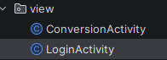

Figura 49. Creación de vistas - Cliente móvil

EJECUCIÓN DEL CLIENTE DE MÓVIL

Figura 50. Login - Cliente móvil

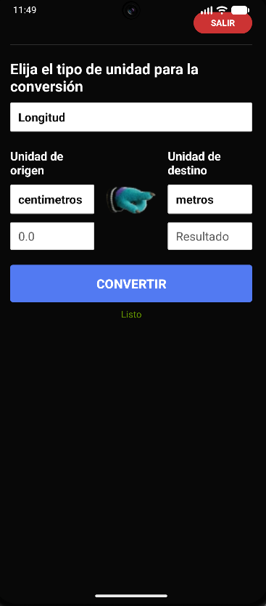
Figura 51. Pantalla de Conversiones - Cliente móvil

CONCLUSIONES
- El desarrollo del proyecto permitió integrar múltiples tecnologías y herramientas necesarias para la construcción de un sistema completo basado en una arquitectura orientada a servicios (SOA) con SOAP, aplicando buenas prácticas de ingeniería de software. La instalación y configuración de entornos como NetBeans, el servidor Payara, Jakarta EE y Android Studio facilitaron un flujo de trabajo ordenado, garantizando que todos los componentes del sistema se ejecuten de forma consistente.
- La implementación de los módulos de seguridad y conversiones evidenció la importancia de separar correctamente la lógica de negocio y la capa de exposición del servicio web. A pesar de no contar con conexión a una base de datos, el uso de DTOs, validaciones en memoria y manejo de sesiones simuladas dio como resultado soluciones mantenibles, escalables y con un nivel adecuado de desacoplamiento.
- La construcción de los cuatro clientes (consola, escritorio, web con JSP/Servlets y móvil con Android) permitió evidenciar la correcta comunicación y consumo de servicios SOAP a partir del archivo WSDL. Se demostró la interoperabilidad entre tecnologías, gestionando exitosamente las peticiones JAX-WS en Java y estructurando peticiones HTTP/XML nativas en el entorno móvil. Además, se verificó el funcionamiento completo del flujo, desde el inicio de sesión hasta las transformaciones de longitud, masa y temperatura.
- En conjunto, el proyecto consolida los aprendizajes del ciclo completo de desarrollo de software para servicios web clásicos: configuración del servidor de aplicaciones, diseño de la interfaz WSDL, exposición de métodos (WebMethods), consumo desde distintos clientes y validación funcional mediante pruebas controladas.

RECOMENDACIONES
- Mantener la estructura modular y el patrón MVC utilizados en el proyecto para futuros desarrollos, ya que permite escalar nuevas categorías de conversión sin comprometer la arquitectura inicial del servidor SOAP.
- Implementar un manejo de excepciones más detallado (como SOAPFaults) en el servidor, de modo que cuando el cliente envíe unidades no soportadas o datos erróneos, los mensajes de error XML sean estandarizados y faciliten el diagnóstico.
- Añadir validaciones más estrictas en los servicios, especialmente en el control del tiempo de vida de las sesiones del usuario y en el bloqueo de peticiones con valores numéricos inválidos (como medidas de masa negativas).
- Integrar un sistema de logs en el servidor Payara, lo cual permitiría rastrear las solicitudes SOAP entrantes y analizar el comportamiento de las conversiones en diferentes clientes.
- Implementar mecanismos de caché o estructuras de datos optimizadas en memoria para los catálogos de unidades, en caso de que el sistema escale a un volumen masivo de peticiones concurrentes.
- Desarrollar pruebas unitarias en la capa de servicios para asegurar la exactitud de las fórmulas matemáticas utilizadas en las transformaciones de temperatura, longitud y masa ante futuras modificaciones.
- Mejorar la interfaz de usuario en los clientes web y móvil incorporando retroalimentación visual más precisa, controles de validación en los formularios y manejo asíncrono avanzado para no bloquear las pantallas durante la espera de respuesta del servidor.
- Documentar el contrato WSDL detalladamente con comentarios estructurados, lo que permitirá a futuros desarrolladores entender rápidamente los tipos de datos requeridos y facilitar su consumo desde sistemas construidos en otros lenguajes de programación.

